СЕМИНАР 1. ДРЕВНЕЕ ОБЩЕСТВО, РАННЕЕ И ВЫСОКОЕ СРЕДНЕВЕКОВЬЕ НА ТЕРРИТОРИИ БЕЛАРУСИ (С ДРЕВНЕЙШИХ ВРЕМЕН - ДО ВТОРОЙ ПОЛОВИНЫ XIII В.).

ВОПРОСЫ

1. Предмет, задачи и содержание курса “История Беларуси”. Источники. Периодизация истории Беларуси.
2. Древнейшее население на территории белорусских земель (каменный, бронзовый и ранний железный века).
3. Балты и славяне в VI - VIII вв. Поселения на территории Беларуси. Хозяйство. Торговля. Ремесла. Жизнь и занятия. Верования древних балтов и славян.
4. Восточнославянские союзы племен (кривичи-полочане, дреговичи, радимичи).
5. Древняя (Киевская) Русь – общая государство восточных славян. Полоцкое княжество в Х - ХII вв. Отношения с другими княжествами Киевской Руси. Всеслав (Брачиславович) Чародей (Волшебник).
6. Полоцкая земля в XII – середине XIII вв. Феодальная раздробленность. Минское княжество. Социально-экономическое развитие белорусских земель.
7. Туровское княжества в Х – середине XIII в. Отношения с Киевом. Туровский князь Юрий Ярославович. Социально-экономическое развитие.
8. Внешняя опасность для белорусских земель в первой половине XIII в. Борьба с княжеской агрессией и монголо-татарской угрозой.
9. Языческие верования. Итоги и значение введения христианства на белорусских землях.
10. Культура белорусских земель Х – середины XIII в. Архитектура. Искусство. Письменность. Памятники письменности. Религиозно-просветительские деятели Евфросиния Полоцкая и Кирилл Туровский.
ОТВЕТЫ НА ВОПРОСЫ

- ПРЕДМЕТ, ЗАДАЧИ И СОДЕРЖАНИЕ КУРСА “ИСТОРИЯ БЕЛАРУСИ”. ИСТОЧНИКИ. ПЕРИОДИЗАЦИЯ ИСТОРИИ БЕЛАРУСИ.
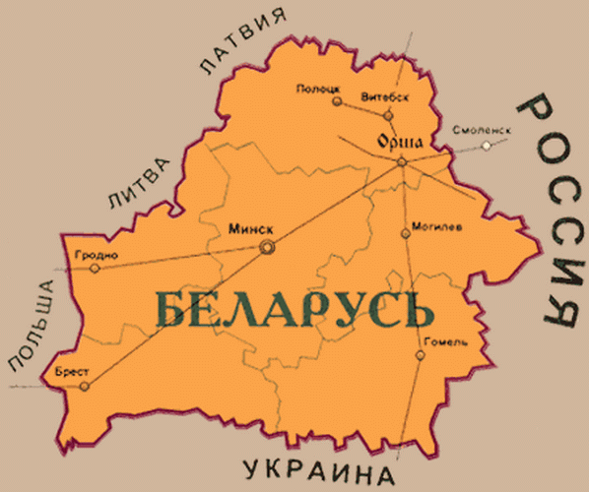
История (от греч. Historiа) – рассказ о прошлых событиях. История – это наука, изучающая закономерности развития природы, человека и человеческого общества. Предметом истории как науки является необходимость познания исторической действительности, необходимость познания прошлого, с целью не повторения ошибок прошлого.
История Беларуси будет изучаться в контексте цивилизационного регионального развития как составной части восточнославянской и общеевропейской истории.
Задачи истории:
- познавательная:
- собирание фактов;
- систематизация и рассмотрение фактов в связи друг с другом.
- практическая, или прогностическая:
- события прошлого интересуют не сами по себе, а с точки зрения их воздействия на настоящее, использования для лучшей ориентации в будущем.
- воспитательная:
- формирование научного мировоззрения;
- воспитание у людей на основе исторических материалов патриотизма, интернационализма, нравственности и пр.
История Беларуси изучается на основе разнообразных исторических источников. К ним относится всё то, что дошло до нас из прошлого и удерживает информацию о нём. Исторические источники можно разделить на группы:
1. Письменные источники (эпиграфические памятники, т. е. древние надписи на камне, металле, керамике и проч.; граффити – тексты, нацарапанные от руки на стенах зданий, посуде; берестяные грамоты, рукописи на папирусе, пергаменте и бумаге, печатные материалы и т.д.).
2. Вещественные памятники (орудия труда, ремесленные изделия, предметы домашнего обихода, посуда, одежда, украшения, монеты, оружие, остатки жилищ, архитектурные сооружения и т.д.).
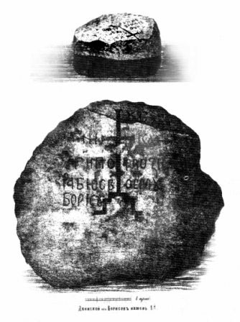
3. Этнографические памятники – сохраняющиеся до настоящего времени остатки, пережитки древнего быта различных народов.
Борисов камнь в Полоцке.
4. Фольклорные материалы – памятники устного народного творчества, т. е. предания, песни, сказки, пословицы, поговорки, анекдоты и т.д.
5. Лингвистические памятники – названия и имена природных, географических объектов, небесных тел, растений, животных, людей, этносов, государств и т.п.
6. Кинофотодокументы.
Изучение в совокупности всех видов источников позволяет воссоздать достаточно полную и достоверную картину исторического процесса.
Периодизация истории Беларуси. Политическая периодизация выделяет периоды согласно существовавшим на территории Беларуси государствам (В. Ластовский, В. Игнатовский, И. Лойко):
Полоцкое княжество (IX-XIII вв.);
Великое Княжество Литовское (середина XIII в. – 1569 г.);
Речь Посполитая (1569-1795 гг.);
Российская империя (1795-1917 гг.);
Советская государственность (1917-1991 гг.);
Независимая Республика Беларусь (с 1991 г. – по настоящее время).
Формационная периодизация была господствующей в советской исторической науке; согласно ей выделяются периоды истории Беларуси в соответствии с господством той или иной формации:
первобытное общество (до IX века.);
феодальное общество (IX в. - 1861 г.);
капиталистическое общество (1861-1917 гг.);
социалистическое общество (с 1917-1991 гг.).
Универсальная периодизация разделяет исторический процесс во всем мире на следующие части:
Первобытное общество (2,5 млн. лет назад - V в. н.э.);
Средние века (V-ХV вв.);
Новое время (XVI в. - 1918 г.);
Новейшее время (1918 (конец Первой мировой войны) – до сегодняшнего дня).

ВОПРОСЫ И ЗАДАНИЯ ДЛЯ САМОКОНТРОЛЯ
- Что является предметом истории как науки?
- Перечислите задачи, которые стоят перед историей?
- Какие вы знаете исторические источники?
- Назовите известные вам периодизация истории Беларуси.
2. ДРЕВНЕЙШЕЕ НАСЕЛЕНИЕ НА ТЕРРИТОРИИ БЕЛОРУССКИХ ЗЕМЕЛЬ (КАМЕННЫЙ, БРОНЗОВЫЙ И РАННИЙ ЖЕЛЕЗНЫЙ ВЕКА).

В истории первобытного общества в зависимости от использования того или иного материала для изготовления орудий труда выделяют три основных периода:

каменный век: 100-35 тыс. лет. назад – конец 3-го тыс. до н.э.

бронзовый век: начало 2-го тыс. до н.э. – конец VIII в. до н.э.

железный век: VІІ в. до н. э. – конец V в. н.э.
Каменный век, в свою очередь, делится на три эпохи – палеолит (ранний, средний и поздний), мезолит и неолит.
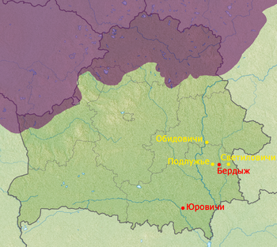
Первые попытки проникновения первобытного человека на территорию Беларуси датируются примерно 100-35 тыс. лет назад, т.е. в среднем палеолите. Это были неандертальцы (название происходит от находки черепа, выявленной в 1856 году в ущелье Неандерталь возле Дюссельдорфа и Эркрата (Западная Германия). Главным занятием неандертальцев было собирательство и охота. Неандертальцы умели строить жилье, пользоваться огнем, шить одежду из шкур.
Стоянки кроманьонцев Бердыж и Юровичи
40–35 тыс. лет назад неандертальцы исчезают. Их вытеснили люди современного антропологического типа – кроманьонцы (название происходит от пещеры Кро-Маньён во Франции). Они изготавливали более разнообразные и совершенные орудия труда. Археологами выявлены 2 стоянки кроманьонцев в Гомельской области: на реке Сож, около деревни Бердыж 23 тыс. лет назад (21 тыс. лет до н.э.), недалеко от города Чечерска, и на реке Припять, около деревни Юровичи 26 тыс. лет назад (24 тыс. лет до н.э.), недалеко от города Мозыря.
В эпоху мезолита (9-е – конец 5-го тыс. до н.э.) произошло полное заселение человеком нынешней территории Беларуси. В долинах крупных рек появилось первое постоянное (автохтонное) население (доиндоевропейское). Основные орудия труда изготавливались из кремня, дерева и кости. В это время был изобретён лук, помощником человека на охоте стала собака.
Особенностью занятий людей каменного века было то, что они брали от природы все в готовом виде. Такой вид хозяйства называют присваивающим.
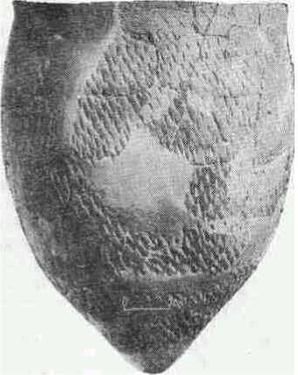
В неолите (конец 5-го – 3-е тыс. до н.э.) в Беларуси появляется керамическое производство остродонных горшков. Горшки втыкались в землю или в костер между камнями. Возникли прядение и ткачество. Животноводство начиналось с приручения животных. Затем древние люди перешли к специальному разведению свиней, коров, овец, коз, лошадей. Охранять стада помогала собака. Сначала земледелие было мотыжным, когда основным орудием труда служила мотыга, а затем – подсечно-огневым. Древние люди высекали топорами лес, выкорчевывали и сжигали пни, пепел использовали в качестве удобрения, землю обрабатывали бороной-суковаткой. Для сбора урожая использовали серпы, муку получали на зернотерках. Для сохранения зерна и молока от разведенных животных изготавливали плоскодонную глиняную посуду. Первой зерновой культурой считается ячмень. Позже стали выращивать рожь, просо, лен.
Остродонный горшок эпохи неолита
Примерно в III тыс. до н.э. начался постепенный переход от охоты к животноводству и от собирательства к земледелию. Он означал переход от присваивающего к производящему хозяйству. При производящем типе хозяйства древние люди собственным трудом добывали необходимые для жизни продукты, которых не существовало в готовом виде в природе.
Незаменимым материалом для изготовления орудий труда стал кремень. Его добывали в первобытных шахтах – вертикальных колодцах глубиной 3–5 м, найденных археологами около поселка Красносельский Волковысского района.
В бронзовом веке (начало 2-го тыс. до н.э. – конец VIII в. до н.э.) многочисленные племена животноводов-кочевников расселились на большой территории, в том числе в Европе. Это были индоевропейцы. Первоначально они жили в Малой Азии недалеко от Ирана.
Индоевропейские племена также проникли на территорию Украины, Беларуси, Прибалтики и Центральной Европы. Позже индоевропейцы смешались с местным населением. Одна их группа оформилась в балтов, другая — в славян, третья — в германцев. Балты — это предки современных литовцев и латышей. Славяне — предки современных белорусов, русских, украинцев, поляков, чехов, болгар, сербов. Германцы — предки современных немцев, англичан, шведов и других народов. Так создалось то разнообразие народов Европы, которое мы наблюдаем теперь.
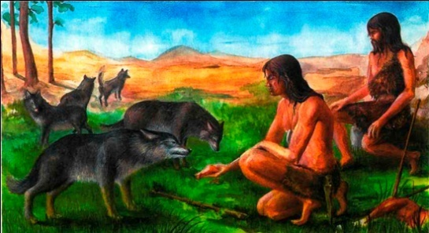
Распространение животноводства. Древние люди часто и подолгу голодали. В первую очередь от голода умирали дети и старики. Поэтому люди стремились найти себе более устойчивые источники добывания пищи. Они начали приручать животных.
Приручение собаки древним человеком
Первой была приручена собака. Затем она стала надежным другом и помощником охотника. Собака предупреждала об опасности и выслеживала зверей.
Иногда охотники приносили с собой молодых зверьков, за которыми ухаживали на стоянках. Животные начали размножаться в неволе. Рожденные на стоянках телята и ягнята становились совсем домашними. Особенно быстро осваивались в неволе свиньи.
Из охоты возникло животноводство. Первыми к нему начали переходить жители Южной Беларуси. Это произошло примерно 3 тыс. лет до н. э. Теперь человек имел запасы питания. Быков и лошадей он стал использовать как рабочую (тягловую) силу
Первые земледельцы. Почти одновременно с животноводством появилось земледелие. Оно возникло из собирательства, и вначале им стали заниматься на Полесье. Наши предки готовили под посевы небольшие участки в поймах рек. Обработка земли осуществлялась с помощью мотыг. Такое земледелие называется мотыжным.
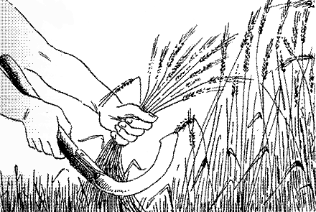
Совсем иным было подсечно-огневое земледелие. Подсека, или вырубка, — это участок, на котором вырубался лес. Высохшие деревья затем сжигались. В пепел сеяли зерно и бороновали поле куском суковатого дерева — бороной-суковаткой. Первые два-три года собирали хороший урожай. Через несколько лет для посева нужно было готовить новый участок.
Сбор урожая кремневым серпом
Урожай зерновых сжинали серпами. Они представляли собой кремневые пластинки-вкладыши, которые закреплялись в деревянных или костяных оправах.
Труд земледельца стал более успешным, когда для взрыхления (распашки) почвы начали использовать деревянное рало. Возникло пашенное земледелие. Рало делали из дубового ствола с суком. Такое рало найдено в торфянике возле деревни Каплановичи Клецкого района. Рало тянул бык или лошадь. Выращивали пшеницу, ячмень, просо, а позднее и рожь.
Переход к производящему хозяйству. Охотники, собиратели, рыболовы при присваивающем (потребительском) хозяйстве пользовались тем, что было в природе. Но земледельцы и животноводы уже сами делали то, что необходимо для жизни: выводили новые породы животных, выращивали новые сорта растений. Такое хозяйство называется производящим. Жизнь людей теперь меньше зависела от природы, а в большей степени — от их собственного труда.
Переход от охоты и собирательства к животноводству и земледелию обеспечивал население того времени продуктами питания, некоторыми видами сырья для домашних промыслов. Появление производящего хозяйства стало величайшим событием в истории человечества, значительным шагом вперед в развитии общества.
Кремень для изготовления орудий труда первобытные «шахтеры» добывали 2 тыс. лет до н. э. в примитивных шахтах, похожих на колодцы.
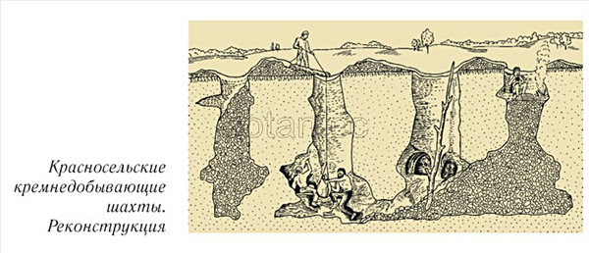 Много шахт было открыто возле поселка Красносельский, недалеко от Волковыска на Гродненщине. Глубина шахты составляла 3—5 м. Найденные в отложениях мела куски кремня помещали в кожаный мешок, который на веревке вытаскивали наверх. Из кремня изготавливали топоры и другие орудия, которые распространялись в Понёманье и за его пределами. В одной шахте археологами обнаружено языческое захоронение «шахтера». Возле него были найдены костяная игла для сшивания кожаных мешков и глиняный сосуд.
Около VII в. до н. э. на территории Беларуси начался железный век. Открытие железа ознаменовало начало огромного технического переворота.
Железные руды очень распространены в природе. Взять хотя бы Беларусь. В каждой области существуют деревни, название которых происходит от слова «руда», — Рудня, Руденка, Рудаково. Руду можно найти на берегу реки или озера, на болоте, на лугу. Ее до сих пор так и называют болотной рудой. В болоте или озере соединения железа оседают бурой мутью на дно, образуя руду. По бурому цвету травы люди находили болотную руду.
Почему же так случилось, что железная руда есть повсюду, а люди сначала стали использовать более редкие и менее прочные металлы — медь и бронзу? Все объясняется довольно просто. Железо плавится при очень высокой температуре, которая в два раза выше температуры плавления меди. Получать такую температуру мастера тогда не умели.
Но они нашли способ получения железа и при сравнительно невысокой температуре. На белорусских землях собранную железную руду «варили» (нагревали) в печах-домницах. Печь, сделанная из глины, была небольшой, в
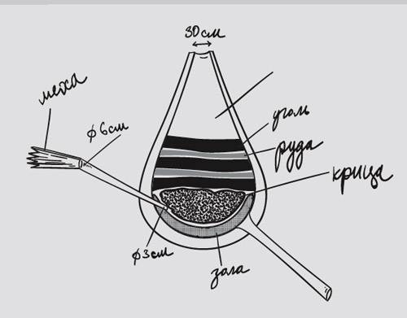
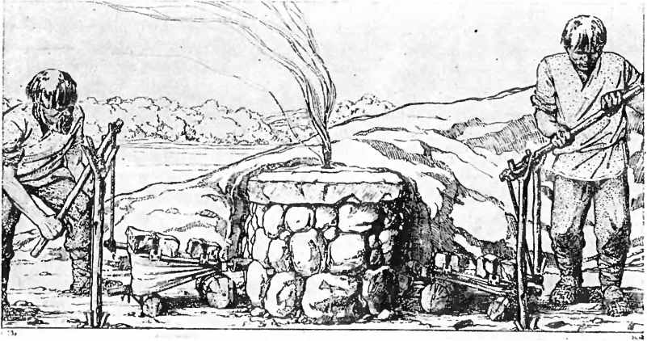
Печь-домница в
диаметре менее метра. В ней куски руды спекались, образуя пористую массу — крицу. Когда печь остывала, крицу вынимали. Потом в кузнице ее вновь нагревали и плющили тяжелыми молотами. Так получали довольно качественное кричное железо.
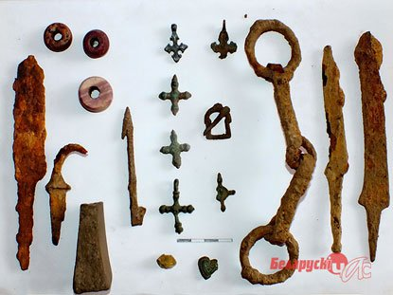
Работать железными орудиями было значительно легче, чем каменными и бронзовыми. Ими можно было более качественно и быстро обрабатывать дерево, кость, кожу.
Железные изделия эпохи железного века
С помощью железных топоров наши предки стали очищать от леса значительные участки для подсечно-огневого земледелия, возводить более прочные, чем раньше, жилые и хозяйственные постройки.
Железо было основным материалом для изготовления оружия — наконечников стрел и копий, боевых топоров, ножей и многого другого.
Отпала необходимость постоянно поддерживать огонь в очаге или долго добывать его с помощью трения. Ударами металлического огнива о кремень можно было высекать искры и легко разжигать костер.

ВОПРОСЫ И ЗАДАНИЯ ДЛЯ САМОКОНТРОЛЯ
- Назовите три основных периода истории первобытного общества.
- Перечислите древнейшие стоянки людей на территории Беларуси.
- Что такое присваивающее и производящее хозяйства?
- Кто такие индоевропейцы? Какие группы племен образовались после смешивания индоевропейцев с местным населением?
- Из каких занятий возникли животноводство и земледелие?
- Каких животных приручали наши предки?
- Где добывали кремень первобытные «шахтеры»?
- Охарактеризуйте подсечно-огневое земледелие.
- Опишите способ получения железа древними людьми.
- Объясните, какую роль сыграли металлы в жизни первобытных людей.

3. БАЛТЫ И СЛАВЯНЕ В V - VIII ВВ. ПОСЕЛЕНИЯ НА ТЕРРИТОРИИ БЕЛАРУСИ. ХОЗЯЙСТВО. ТОРГОВЛЯ. РЕМЕСЛА. ЖИЗНЬ И ЗАНЯТИЯ. ВЕРОВАНИЯ ДРЕВНИХ БАЛТОВ И СЛАВЯН.
Территория расселения. В древности территория Беларуси была заселена племенами балтов. Вы уже знаете, что балты, как и славяне, происходили от индоевропейцев.
Свою историю балты ведут с конца каменного века. В те далекие времена на огромных просторах Европы и Азии расселились индоевропейцы. Некоторые индоевропейские племена поселились в Восточной Европе и на побережье Балтийского моря. Они разговаривали на похожих языках, вели одинаковый образ жизни. Из-за близости к Балтийскому морю историки стали называть их балтами.
В бронзовом веке (начало 2-го тыс. до н.э. – конец VIII в. до н.э..) балты занимали наиболее обширную территорию. Их поселения доходили на западе чуть ли не до реки Одер, на востоке — до верховьев реки Волги и ее притока Камы. На севере балты расселились до Финского залива и Ладожского озера, на юге — до Среднего Поднепровья.
Предки балтов пришли на земли, которые еще раньше освоили племена охотников и рыболовов. Они мирно соседствовали с балтами и в итоге слились с ними.
Во II—V вв. балты переживали свой «золотой век». В это время достигли расцвета их ремесло и торговля. Хотя территория, которую занимали балты, уменьшилась, но они по-прежнему заселяли значительную часть Балтийского побережья и почти всю территорию современной Беларуси.
Племена балтов жили на очень большой территории. Они сталкивались с разными народами, смешивались с ними. От соседей балтские племена позаимствовали многие слова, обряды, обычаи, способы хозяйственной деятельности. К тому же долгое время отдельные племена балтов жили изолированно друг от друга. Это стало причиной их разделения.
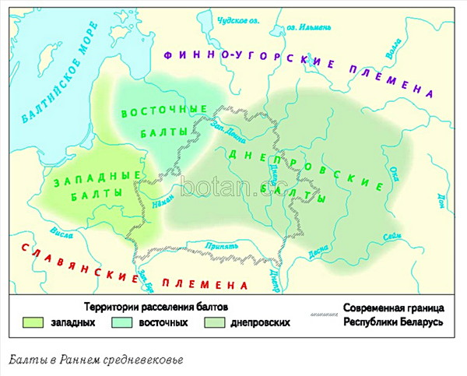
В 1-м тысячелетии до н. э. балты разделились на западных, восточных и днепровских. Западные балты занимали территорию от Понёманья до Нижней Вислы. В Раннем средневековье среди них наиболее сильными были пруссы, ятвяги и курши.
Восточные балты, или, как их еще называют, летто-литовские племена, жили в Прибалтике по берегам рек Неман, Западная Двина, Вилия. К ним относилось и племя литва.
О днепровских балтах мало что известно. Все они растворились среди славян, которые пришли позднее.
На территории Беларуси проживали литва, ятвяги и другие балтские племена. Древние балты стали предками современных литовцев и латышей.
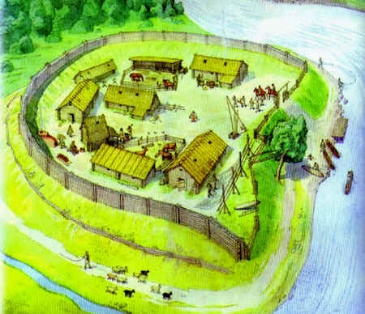
Поселения балтов на территории Беларуси. Балты на территории Беларуси жили в открытых неукрепленных селищах и укрепленных городищах. Городища размещались на возвышенных мысах или отдельных холмах, на крутых берегах рек и озер. Их размеры были небольшими.
Балцкое гродище
Сначала городища не имели искусственных оборонительных сооружений в виде валов и рвов. Только некоторые поселения обносились деревянной оградой. Позднее стали возводиться валы и рвы. Они окружали поселение, иногда в несколько рядов. На вершине вала строилась деревянная стена из толстых бревен.
У балтов на территории Беларуси до прихода славян еще не появились города. Они жили в наземных и полуземляночных жилищах. Полуземлянки были преимущественно срубной конструкции (бревна укладывались вдоль по земле).
А вот свои наземные жилища балты строили из деревянных столбов. Стены жилья, сложенные из бревен, часто обмазывались глиной.
В центре жилищ размещались открытые очаги. Наряду с очагами существовали печи-каменки круглой или овальной формы. Они выкладывались из больших камней, скрепленных глиной. Стечением времени у балтов появились и глинобитные печи без дымохода. Их сбивали из глиняной массы, в которую добавляли камни.
Хозяйство, торговля. Балты были земледельцами и животноводами. Римские историки отмечали, что балты сеяли зерновые и выращивали другие культуры, работая более усердно, чем германцы. Долгое время в хозяйстве балтов важную роль играли также охота и рыболовство.
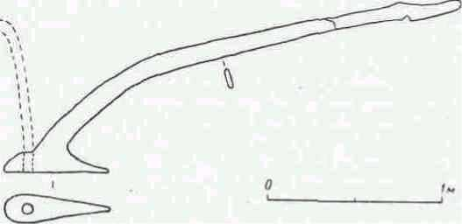
Издавна балты сеяли пшеницу, просо и ячмень, выращивали лен и коноплю. В начале нашей эры появились рожь и овес. В это время для вспахивания земли уже применяли деревянную соху с железным наконечником (сошником). Использовали балты и железные мотыги. Урожай собирали с помощью серпов и кос. Эти орудия труда использовались и в средневековье.
Деревянная соха дер. Каплановичи Минской области
Животноводство у балтов преобладало над охотой. Об этом свидетельствуют археологические находки. Костей домашних животных на их селищах археологи обнаруживают вдвое или втрое больше, чем костей диких животных. Балты разводили свиней, овец, лошадей и коров.
На землях балтов не было месторождений меди. Местные жители покупали или выменивали ее у соседей. Что они могли предложить взамен?
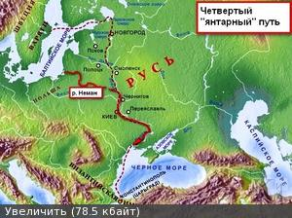
Балтам очень повезло. На Балтийском побережье находится крупнейшее месторождение янтаря, который справедливо называли «северным золотом». За него европейские и восточные торговцы готовы были предложить хорошую цену.
Еще в бронзовом веке возник «янтарный путь». Он связывал Прибалтику со Средиземноморьем. Возможно, какие-то ответвления этого пути проходили через территорию Беларуси.
Но не только янтарь использовался в торговле балтов. Из Прибалтики везли на юг лошадей, скот, кожу, мед, воск. Кроме того, балты выступали посредниками в торговле мехом между финно-угорскими народами и германцами.
Янтарный путь из Прибалтики в Средиземноморье
В период существования Римской империи в первые века нашей эры на янтарь и другие товары балты выменивали тысячи монет. Множество кладов римских монет было найдено в Прибалтике. Единичные римские монеты и клады обнаружены и на территории Беларуси.
К балтам поступали и другие товары: глиняная посуда, стеклянные бусы, бронзовые изделия. Сами балты достигли высокого уровня мастерства в изготовлении некоторых женских украшений.
Искусство и ремесла. Обработка железа, бронзолитейное дело, изготовление глиняной посуды, обработка дерева, камня, кости, прядение и ткачество были наиболее важными занятиями балтов. В основном это были очень простые домашние занятия. Таким образом каждое поселение полностью обеспечивало себя всем необходимым для жизни. Такое хозяйство называется натуральным.
В период Раннего средневековья балты с большим вкусом и мастерством создавали бронзовые и серебряные украшения. Местные мастера творчески использовали образцы ювелирных изделий, попадавшие к ним. В результате в искусстве сложился особый «балтийский стиль».
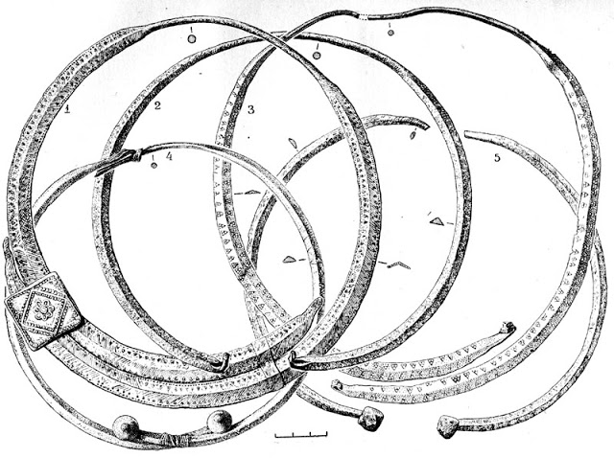
В одежде, украшениях, даже оружии проявилось стремление балтов к красоте. Украшения и прочие изделия богато орнаментировались. Особое распространение имели геометрические узоры. Чрезвычайно разнообразными были украшения женщин: головные венки, шейные гривны, бусы, браслеты, фибулы (застежки для плащей), булавки, перстни. И в наши дни удивляет мастерство, с которым выполнены изделия с эмалью. В балтском эмалевом орнаменте использовались красные, зеленые, синие, голубые цвета. Балтские предметы с эмалью найдены и на территории Беларуси.
Шейные гривны у древних балтов
Тысячи лет жили балты на территории Беларуси. Во второй половине 1-го тысячелетия н. э. на смену балтам пришли славяне. Но культура и достижения балтов не исчезли бесследно. Славяне переняли у них ценный опыт жизни в лесном краю, образцы украшений, сохранили балтские названия рек и озер.
Прародина славян. Прародина — это та территория, которую первоначально населял тот или иной народ. Была прародина также и у славян. Здесь они осознали, что отличаются от своих соседей. Поэтому стали называть себя своим собственным именем — славяне.
Название народа «славяне» происходит от «слова». Славянами называли себя люди, которые «владели словом», это значит, понимали друг друга.
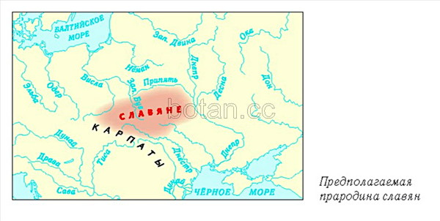У историков нет единого мнения о местонахождении прародины славян. Одним из основных является предположение, согласно которому славяне в последние века до нашей эры и в начале нашей эры занимали территорию между Западным Бугом и средним течением Днепра. Северной границей их расселения была река Припять. Таким образом, прародиной славян мог быть и юг Беларуси.
Согласно другому мнению, прародина славян находилась на Среднем Дунае, южнее красивых гор Центральной Европы — Карпат.
Это мнение находит подтверждение в древнейшей летописи — «Повести временных лет». Однако большинство историков ищут прародину славян севернее Карпат. Сейчас эта территория принадлежит Польше и Украине. Отсюда славяне попали и в междуречье Одера и Вислы. Здесь, в Центральной Европе, определяли славянскую прародину польские историки.
Славяне были индоевропейцами. Предки славян когда-то составляли единое целое с предками германцев и балтов. Возможно, несколько веков существовало балтско-славянское единство.
Долгое время славяне жили на своей прародине вдали от более развитых средиземноморских народов. Трудно сказать, когда они выделились в отдельный народ. Возможно, это произошло в середине 1 - го тысячелетия до н. э. В это время с предками славян столкнулись загадочные кельты. Но только в VI в. славяне стали известны под своим собственным именем.
Славяне широко расселились с территории своей прародины, где появились те их особенности, которые были пронесены через века. С древности для наших предков характерны великодушие, гостеприимство, коллективизм.
Первые сведения о славянах. Славяне совершенно неожиданно заявили о себе в начале нашей эры как о сильном и воинственном народе. От их набегов особенно страдала Византийская империя.
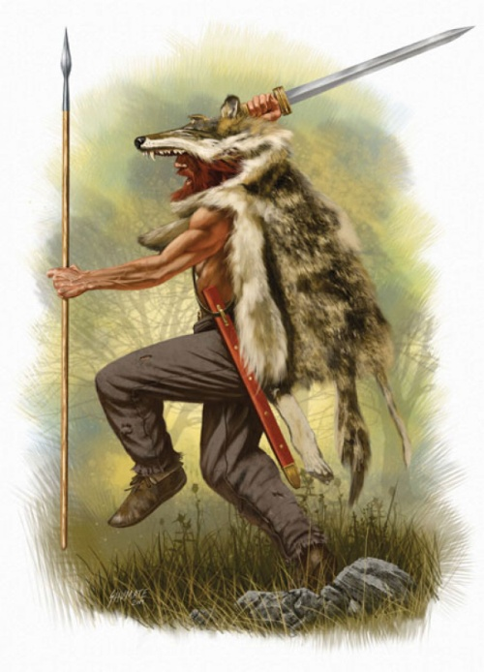
Именно византийцы первыми обратили внимание на новый народ Византийские историки отмечали, что славяне отличались высоким ростом и силой, были язычниками, почитали силы природа и разных богов. Воевали они в основном пешими. Образ их жизни был прост и непритязателен. Все эти свидетельства относятся к VI в. В это время славяне уже поделились на отдельные группы. Одна — склавины — проживала западнее Днестра, возле Дуная. Другая — анты — разместилась на землях от Днестра до Днепра.
Люди-оборотни невры - предки белорусов и литовцев
Теперь это территория Украины. Но византийцы особо подчеркивали, что все группы славян говорили на одном языке и ничем не различались. Первоначально они имели одно общее имя — венеды.
Возможно, в более раннее время славяне были известны под другими именами. Существует мнение, что славянами были невры. Они жили где-то на юге современной Беларуси. Рассказывали, что эти невры раз в год на несколько дней превращались в волков. Легенды об оборотнях и позднее были распространены на белорусской земле.
Таким образом, первые письменные сведения про славян относятся к VI в. Именно с тех времен славяне играют важную роль в мировой истории.
Появление славян на территории Беларуси. Заселение славянами белорусских земель не было простым и быстрым. Славяне смогли освоить территорию Беларуси только в конце Раннего средневековья.
Один из путей заселения территории Беларуси шел с юга. С территории Среднего Поднепровья славяне двигались вдоль Днепра, Припяти и их притоков. Здесь довольно рано появились славянские поселения.
В северную и центральную часть Беларуси славяне пришли с севера Восточной Европы. Так считают современные ученые. На север славяне ушли с территории вокруг реки Вислы. Теперь это территория нашей западной соседки — Польши.
Селища славян-земледельцев по реке Висле наиболее пострадали от неблагоприятных климатических условий IV—V вв. Пахотные земли были затоплены. В поисках пригодных для земледелия территорий славяне отошли на восток. Часть их осела возле озера Ильмень. Позже здесь будет построен Новгород Великий. Другие славянские племена нашли себе место поселения на белорусских землях.
На новых территориях славяне выбирали для селищ сухие места на возвышенностях. Освоиться на новых землях славянам помогали местные жители.
При этом славянские племена смешивались с балтами, что стало основной причиной своеобразия славян на территории Беларуси.

ВОПРОСЫ И ЗАДАНИЯ ДЛЯ САМОКОНТРОЛЯ
- Кто такие балты?
- Какую территорию занимали балты в бронзовом и железном веках?
- Почему и когда балты разделились на отдельные группы?
- Назовите группы и племена, на которые разделились балты.
- Какого уровня достигли ремесло и искусство балтов?
- Объясните, что такое прародина.
- От чего происходит название народа «славяне»?
- Какие существуют мнения о местонахождении прародины славян?
- На какие группы разделились ранние славяне? Где эти группы размещались?
- На какие земли двинулись славяне в V—VI вв.?

- ВОСТОЧНОСЛАВЯНСКИЕ СОЮЗЫ ПЛЕМЕН (КРИВИЧИ-ПОЛОЧАНЕ, ДРЕГОВИЧИ, РАДИМИЧИ).
Славяно-балтское взаимодействие. Славяне постепенно заселяли территорию Беларуси. Они расчищали земли для выращивания хлеба, одно за другим строили свои поселения. Так происходила колонизация славянами белорусских земель. Но эта территория еще раньше была освоена племенами балтов.
Отношения славян с балтами на территории Беларуси первоначально были мирными. Балтские племена были невелики, да и славян приходило совсем немного. Поэтому места хватало всем. Славяне смешивались с местным населением.
В конце VII — начале VIII в. на территорию Беларуси проникла новая волна славянских переселенцев. Военные столкновения славян с балтами в это время участились. В огне пожаров гибли городища балтов.
Заселение белорусских земель славянами продолжалось не одно столетие. Прежние жители вынуждены были уйти из обжитых мест. Те, кто остался, постепенно сливались со славянами. Этому способствовало то, что славяне, как и балты, были язычниками. Близкими были их образ жизни и язык.
Но славяне находились на более высоком уровне общественного развития. У них были племенные вожди, сильное войско.
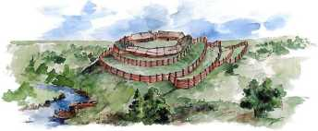
Славяне превосходили балтов в земледелии и ремесле. Поэтому балты заимствовали лучшее, что видели у своих соседей. Произошла славянизация балтов.
Балцкое городище
Соседство с балтами многое дало и славянам. Случалось, что славяне занимали балтские городища. Кроме того, они стали создавать украшения по образцу балтских, которые им очень нравились. Взаимодействие с балтами придало своеобразие местным славянским объединениям племен. Они сформировались в VIII—IX вв. и сохраняли некоторые отличительные черты даже после создания общего Древнерусского государства. Эти особенности сводились к некоторым (поначалу очень незначительным) отличиям в языке, мифологии, быте славянского населения белорусских земель.
Кривичи-полочане. Кривичи были самым крупным восточно-славянским союзом племен. Они жили в верховьях Днепра и Западной Двины. На востоке их селища достигали Волги, а на севере — Чудского озера. Здесь соседями кривичей были ильменские словене, будущие новгородцы.
Уже то, что кривичи занимали огромную территорию, обусловило их разделение на отдельные группы: псковскую, полоцкую и смоленскую.
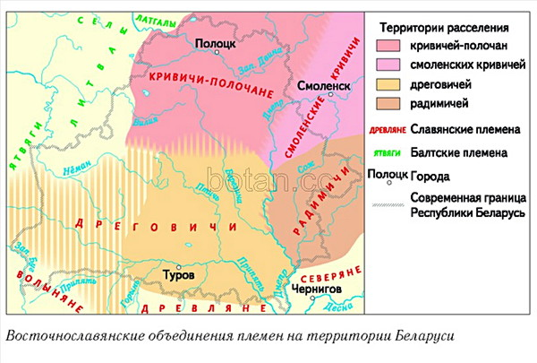
Всю северную часть современной Беларуси заселяли полоцкие кривичи, или полочане.
Главным их городом был Полоцк. Свое название он получил от реки Полоты, возле устья которой и был основан.
От названия города или реки стали именоваться и кривичи-полочане.
Название же кривичей, возможно, происходит от имени старейшины рода Крива или от слова «кровные», то есть родственники по крови. Есть и другие предположения.
Население Полоцкого княжества даже в XII в. в летописях называлось кривичами. Кривичи были давними соседями предков латышей. Поэтому до сих пор латыши называют русских именем, похожим на слово «кривичи», — «кревз».
Своеобразными были украшения женщин-кривичанок. К головному убору у висков они прикрепляли особые, похожие на браслеты кольца. Браслетообразные височные кольца находят только на территории расселения полоцких и смоленских кривичей.
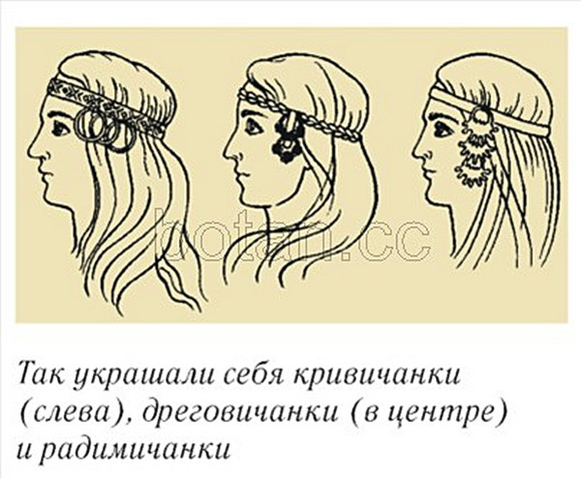

Дреговичи. Весь юг Беларуси со временем занял еще один восточнославянский союз племен — дреговичи. Сначала они поселились в среднем течении Припяти, в болотистой местности. Отсюда и их название (от слова «дрыгва» — болото). Существует и другое предположение о происхождении названия дреговичей — от имени Драг или Дреговит.
Позже дреговичи направились на запад и север. Они заняли бассейн реки Свислочь и среднее течение реки Березины. Но первоначально это была территория кривичей. Именно здесь была основана столица Беларуси — Минск.
Часть дреговичей расселилась на Брестчине. Сюда с юга двигались и волыняне. Восточнославянский союз племен волынян был очень близок к дреговичам.
Самым древним городом дреговичей был Туров. Туровская земля имела тесные связи со Средним Поднепровьем и подчинялась Киеву Поляне, 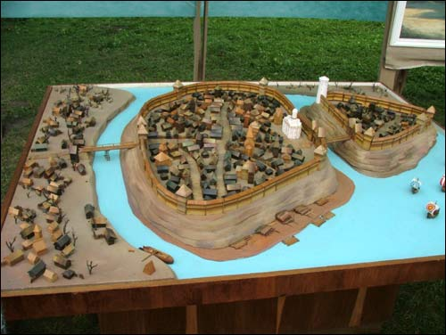
Макет Туровского замчища
жившие там, вместе с дреговичами и волынянами когда-то составляли одно племенное образование. Однако позднее оно разделилось.
У дреговичей высокого уровня достигли земледелие и ремесло.
Женщины дреговичей любили украшать себя проволочными височными кольцами -сережками разных размеров. На них крепились по три небольших металлических бусины, которые украшались зернью — напаянными на поверхность бусин мелкими серебряными шариками.
Радимичи. Восточные земли Беларуси в Раннем средневековье заселяли радимичи.
В основном они жили вокруг реки Сож, текущей с севера на юг и впадающей в Днепр.
На востоке соседами радимичей были вятичи, а на юге — северяне. Все эти восточнославянские союзы племен имели общее происхождение.
В «Повести временных лет» сохранился интересный рассказ о происхождении радимичей и вятичей. Якобы когда-то из Польши в Восточную Европу пришли братья Радам и Вятка. Они остались на новых землях и стали родоначальниками двух племен.
Радимичи были подчинены князем Олегом в 885 г. Незадолго до этого он овладел Киевом. Так было положено начало формированию Древнерусского государства.
Олег заставил радимичей платить ему дань, которую до этого они платили хазарам. Но и спустя сто лет после этого радимичи сохраняли определенную самостоятельность.
Согласно летописи, в 984 г. киевский князь Владимир Святославич отправил походом на радимичей своего воевода по прозвищу Волчий Хвост. Тот победил радимичей на реке Пещань. С тех времен 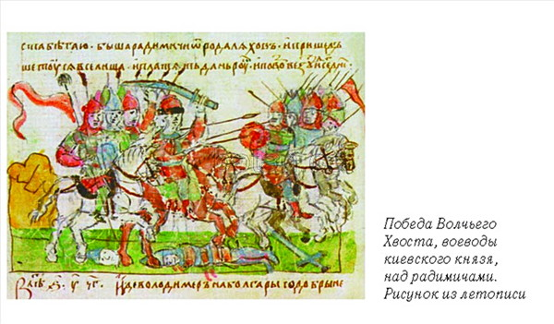появилась поговорка: «Пещанцы волчьего хвоста бегают».
Женщины радимичей носили очень красивые семилучевые височные кольца. Их закрепляли на головном уборе или вплетали в волосы от одной до восьми штук.
Все восточнославянские племена вошли в состав Древнерусского государства — Киевской Руси. До этого времени они прошли значительный путь в своем развитии. У некоторых из них уже появились свои княжения.

ВОПРОСЫ И ЗАДАНИЯ ДЛЯ САМОКОНТРОЛЯ
- Объясните понятия: славянизация балтов, кривичи, дреговичи, радимичи.
- Почему на территории Беларуси произошла славянизация балтов, а не наоборот?
- Кто такие кривичи? На какой территории они жили и на какие группы делились?
- Чем отличались полочане от других восточнославянских союзов племен?
- Какую территорию заселили дреговичи?
- В чем особенности развития союза племен дреговичей?
- Что известно из летописей о радимичах?

- ДРЕВНЯЯ (КИЕВСКАЯ) РУСЬ – ОБЩЕЕ ГОСУДАРСТВО ВОСТОЧНЫХ СЛАВЯН. ПОЛОЦКОЕ КНЯЖЕСТВО В Х - ХII ВВ. ОТНОШЕНИЯ С ДРУГИМИ КНЯЖЕСТВАМИ КИЕВСКОЙ РУСИ. ВСЕСЛАВ (БРАЧИСЛАВОВИЧ) ЧАРОДЕЙ.

Происхождение государственности у восточных славян. В VIII— IX вв. в жизни восточных славян происходили важные перемены. Они были связаны с выделением вождей и родоплеменной знати, возникновением имущественного неравенства — появлением бедных и богатых. Внутреннее развитие общества, а также внешняя опасность требовали создания сильной власти.
Верховная власть организовывала население для борьбы с врагами, вершила суд, контролировала торговлю. Все эти дела были очень важными в жизни людей. Поэтому восточные славяне были заинтересованы в существовании сильной и постоянной власти князя. За выполнение этих обязанностей князь и приближенные к нему лица получали от соплеменников добровольные подношения — дары. Позднее они закрепились традицией и превратились в дань.
В решении важных вопросов восточные славяне всегда прислушивались к наиболее опытным людям — старейшинам, которые со временем свое более высокое положение стали передавать по наследству. Так образовывалась родо-племенная знать. Знать сама не участвовала в производстве продуктов и не занималась ремеслом, но в ее руках собиралось значительное богатство. Происходило это потому, что знатные люди получали большую часть военной добычи, в том числе рабов. Те работали на своих хозяев, производили все необходимое для них. В неурожайные годы знатные люди могли давать своим соплеменникам взаймы, поэтому те оказывались зависимыми от них.
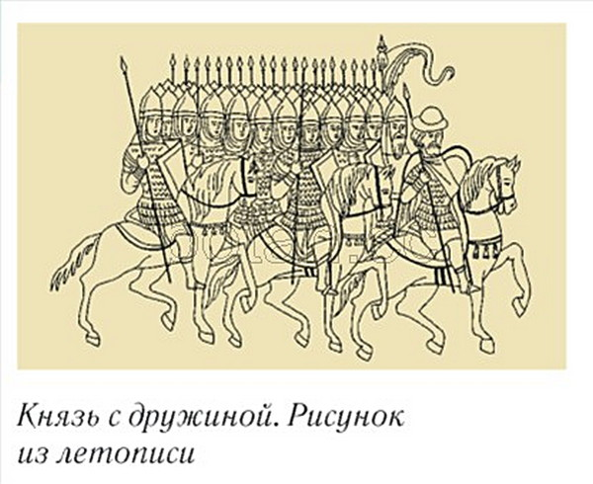
Возрастание роли военного дела, необходимость принятия быстрых решений, чего не могли сделать ни совет старейшин, ни тем более вече, укрепляли власть князя. Вокруг него сформировалась дружина. С нею князь ходил в походы. Она же помогала подчинять население. Исторические источники сообщают о существовании у полочан и дреговичей племенных княжений. По мнению ученых, именно они стали зачатками государственности у восточных славян. У них уже была довольно сильная княжеская власть, хотя наиболее важные вопросы решали вече и знать. Объединение племенных княжений привело к созданию государства.
Место белорусских земель в составе Древнерусского государства. В конце IX в. возникло Древнерусское государство, главным городом которого был Киев. Ученые называют это государство по-разному: Древнерусское государство, Древняя Русь, Киевская Русь. В летописях чаще всего встречаются названия «Русь», «Русская земля».
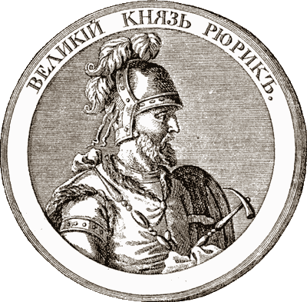
Все современные белорусские земли входили в состав Древнерусского государства. «Повесть временных лет» свидетельствует, что еще до создания государства варяжский князь Рюрик посадил своих людей в Полоцке. Варяги, которых также называли викингами или норманнами, были выходцами из Скандинавии и самыми грозными воинами Европы в те времена.
Но при этом Рюрик и его соратники не завоевали восточных славян, а появились здесь в качестве правителей по приглашению местных племен, обессиленных внутренними распрями.
Преемник Рюрика князь Олег — создатель Древнерусского государства — подчинил также радимичей.
Эти восточнославянские союзы племен признавали власть Киева и во времена правления в нем Игоря Старого (912—945 гг.). Где-то в середине X в. Киеву были подчинены и дреговичи.
Только в 960-е гг. власть в Полоцке захватил варяжский князь Рогволод. Он проводил независимую от Киева политику.
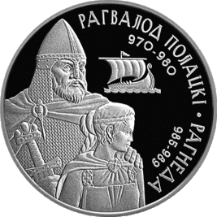
Но около 980 г. Рогволод был убит новгородским князем Владимиром, вскоре ставшим и киевским князем. Под его властью вновь были собраны все восточнославянские союзы племен.
Владимир насильно взял себе в жены дочь Рогволода Рогнеду. Она родила киевскому князю несколько сыновей. Одному из них — Изяславу — Владимир отдал власть в Полоцке. С того времени — 988 г. — берет начало Полоцкое княжество, в котором правила собственная княжеская династия.
Иной была историческая судьба земель дреговичей. Здесь возникло Туровское княжество, долгое время находившееся под властью киевского князя. Несколько раз оно доставалось старшему сыну киевского князя, который после смерти отца занимал главный престол Древней Руси — Киев.
Земли радимичей непосредственно подчинялись Киеву, а затем оказались в составе Черниговского и частично Смоленского княжеств. Брестчина (Берестейгцина) принадлежала Волынскому княжеству.
Таким образом, современные белорусские земли в период Древней Руси входили в состав нескольких княжеств. Они находились в разной степени зависимости от Киева.
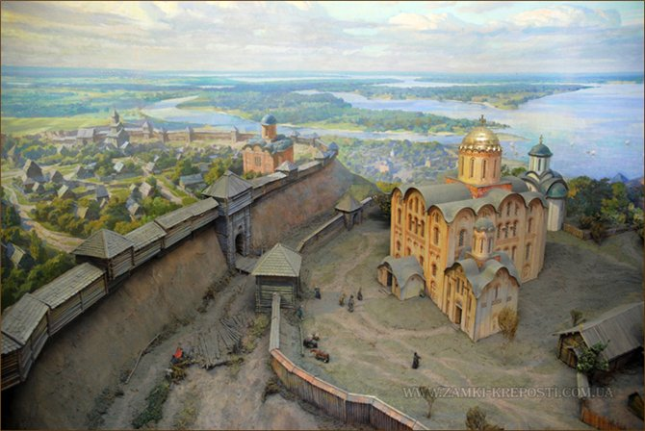
Древняя (Киевская) Русь — общее государство восточных славян. Большое по своей территории Древнерусское государство с течением времени распалось на несколько самостоятельных княжеств. Среди них были Полоцкое и Туровское княжества. Древнерусские княжества проводили самостоятельную политику, их правители враждовали между собой. Тем не менее Древняя Русь сохраняла относительное единство. Даже в период политической раздробленности земли восточных славян за границей считали единым государством — Русью.
Древний город Киев на реке Днепр
Все древнерусские княжества связывала единая церковная организация. Она образовалась после принятия в качестве государственной религии Киевской Руси христианства в 988 г. Ее руководитель — митрополит — находился в Киеве. Во всех княжествах правили представители княжеского рода Рюриковичей. Их общим предком был Рюрик. Они были довольно близкими родственниками и всегда помнили об этом. Не раз бывали случаи, когда княжества устраивали совместные иноземные походы против врагов на западе и на юге Руси. Более того, отказ полоцких князей идти походом против кочевников-половцев стал основанием для их изгнания в Византию.
О единстве Руси свидетельствуют и многие другие факты: одинаковая хозяйственная деятельность, тесные торговые связи, схожий образ жизни, общее происхождение и историческая судьба.
Древнерусская (восточнославянская) народность. В культуре, быте, исторической судьбе восточнославянского населения было много общего. Это позволило ученым утверждать, что существовала восточнославянская общность, которую иногда называют древнерусской народностью. Она стала фундаментом для трех народов — белорусского, русского и украинского. Для общности людей, составляющих народность, характерны общий язык, территория расселения, культура и прочие отличительные особенности.
Население Древней Руси называло себя русскими, русичами. У него были общие традиции, праздники, верования.
Важнейшим признаком существования народности является язык. Древнерусские письменные источники — летописи, жития, повести — свидетельствуют о том, что литературный языку восточных славян был общим. В IX—XIII вв. предки современных белорусов, русских и украинцев говорили на одном языке. Конечно, проживание людей на большом пространстве наложило свой отпечаток на особенности разговорного языка у кривичей, полян, дреговичей, вятичей и др. Однако в тот период эти особенности не имели большого значения.
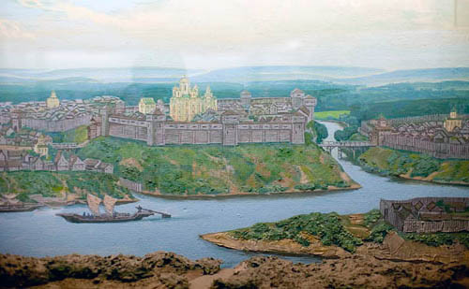
Древний Полоцк. В исторической науке Полоцк известен как столица крупного княжества. Первое письменное упоминание о нем относится к 862 г.
Древний город Полоцк на реке Западная Двина
Город был основан при впадении реки Полоты в Западную Двину. Место его расположения было удобным для ведения торговли.
Свидетельством торговых связей Полоцка являются многочисленные клады арабских и европейских монет IX—XI вв., найденные на полоцкой земле. Выгодное географическое положение благоприятствовало стремительному росту Полоцка. В скором времени он стал центром самого могущественного в крае Полоцкого княжества. В летописях такое государственное образование известно под названием «земля».
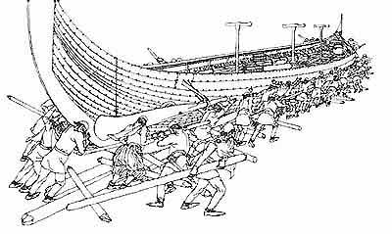
Соперничество с Новгородом и Киевом. В 1003 г. княжить в Полоцкой земле начал сын Изяслава Брячислав. По возрасту он был еще ребенком. Став взрослым, Брячислав вступил в борьбу с Новгородом. Для этого имелась важная причина. Полоцку нужны были волоки — сухопутные торговые пути, соединявшие две реки — Днепр и Западную Двину. Ими владел Новгород.
Волоки
В 1021 г. князь Брячислав со своим войском напал на Новгород, захватил большую добычу и много пленных.
В борьбу на стороне Новгорода вступил великий князь киевский Ярослав Мудрый, который приходился дядей полоцкому князю. Борьба между дядей и племянником окончилась заключением мира. Ярослав отдал Брячиславу города Витебск и Усвяты, где проходили волоки.
В результате территория Полоцкого княжества значительно увеличилась.
Князь Всеслав Брячиславич (1044 —1101 гг.). После смерти Брячи-слава Изяславича в 1044 г. полоцким князем стал его сын Всеслав. При нем еще более возросли роль и могущество Полоцкого княжества.
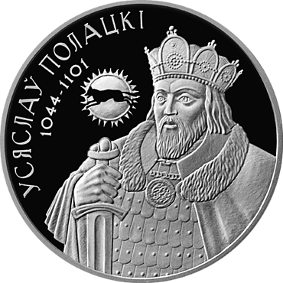
Летописцы рассказывают, что князь якобы родился от колдовства и поэтому стал удачливым воином. Люди верили, что он мог обернуться волком и появиться то у стен Новгорода, то возле Киева.
Энергия, ум, смекалка, с которыми Всеслав защищал Полоцкую землю, его умение найти выход из самого тяжелого положения удивляли людей, производили сильное впечатление на врагов. Полная подвигов и приключений жизнь Всеслава вдохновляла поэтов и создателей былин. Современники прозвали князя Чародеем.
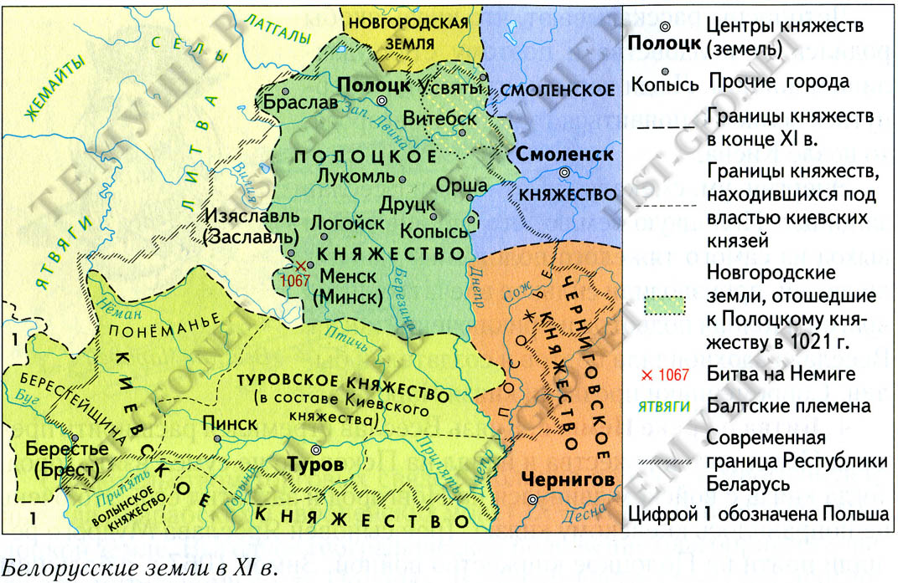
Битва на реке Немиге. Князь Всеслав стремился расширить пределы Полоцкого княжества и напал на Псков, но не сумел взять город. Тогда князь с войском двинулся на Новгород и захватил его. Это очень не понравилось киевскому князю. Трое сыновей Ярослава Мудрого решили пойти на Полоцкое княжество войной. Зимой 1067 г. с большим войском они появились под Менском — городом Полоцкой земли, захватили и разрушили его. На помощь защитникам города спешил с дружиной Всеслав, но опоздал.
Войска столкнулись на реке Немиге (теперь улица в Минске). В жестокой битве 3 марта 1067 г. Всеслав был разбит. Битву на Немиге с болью в сердце описывал автор поэмы «Слово о полку Игореве».
С остатками своей дружины Всеслав отошел к Днепру. Киевские князья пригласили его на переговоры и обещали, что не сделают никакого зла. Всеслав поверил их клятве — крестоцелованию. Переправившись через Днепр у Орши, он вместе с сыновьями вошел в великокняжеский шатер, но сразу был захвачен в плен, вывезен в Киев и заключен там в тюрьму.
Через год Всеслава освободили восставшие горожане и объявили великим князем киевским. Выл он на престоле в Киеве семь месяцев, затем вернулся в Полоцк. В результате упорной борьбы Всеслав Чародей освободил Полоцкое княжество. Но противостояние с киевскими князьями продолжалось. Только в последние годы своей жизни Всеслав больше не нападал на соседние земли. Киевские князья также не тревожили его.
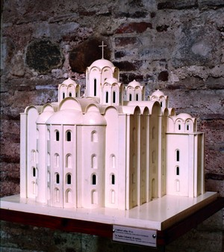
Наивысший подъем Полоцкого княжества. В период княжения Всеслава Брячиславича Полоцкое княжество достигло наивысшего расцвета.
В столице княжества — Полоцке — князь построил новый мощный замок и величественный Софийский собор. Во время княжения Всеслава успешно развивались ремесло и торговля. Своим потомкам князь оставлял Полоцкую землю не опустошенной и разграбленной, а могущественной и процветающей. История Полоцкой земли — это неотъемлемая героическая страница истории Беларуси.
Так выглядел Софийский собор в ХІ веке. Макет реконструкции.

ВОПРОСЫ И ЗАДАНИЯ ДЛЯ САМОКОНТРОЛЯ
- Назовите факты, свидетельствующие о единстве Древнерусского государства.
- Дайте объяснение датам: 862, 960-е гг., 980, 988, 1021, 1044 —1101, 1067,
- Объясните понятия: волока, родоплеменная знать, митрополит, народность.
- Какого полоцкого князя в народе называли Чародеем и почему?
- Раскажите о битве на Немиге.

- ПОЛОЦКАЯ ЗЕМЛЯ В XII - СЕРЕДИНЕ XIII ВВ. ФЕОДАЛЬНАЯ РАЗДРОБЛЕННОСТЬ. МИНСКОЕ КНЯЖЕСТВО. СОЦИАЛЬНО-ЭКОНОМИЧЕСКОЕ РАЗВИТИЕ БЕЛОРУССКИХ ЗЕМЕЛЬ.
Раздробленность Полоцкой земли, ее причины и результаты. Всеслав Чародей был последним князем, владевшим всей Полоцкой землей. Начинался тревожный XII в. — период раздробленности и непрерывных междоусобных войн между отдельными князьями.
После смерти Всеслава Полоцкая земля начала распадаться на обособленные княжества. В летописях они называются волостями.
Каковы были причины раздробленности? Начнем с хозяйства. В средневековье оно имело натуральный характер. В таких условиях связи между разными землями даже одного княжества были очень слабыми. А это значит, что крупное княжество могло распасться на более мелкие. Второй причиной раздробленности было возникновение частного землевладения и усиление боярства. Бояре — бывшие княжеские дружинники — получали от князя землю в собственность и оказывались независимыми от него.
Они уже не были заинтересованы в существовании единой сильной княжеской власти.
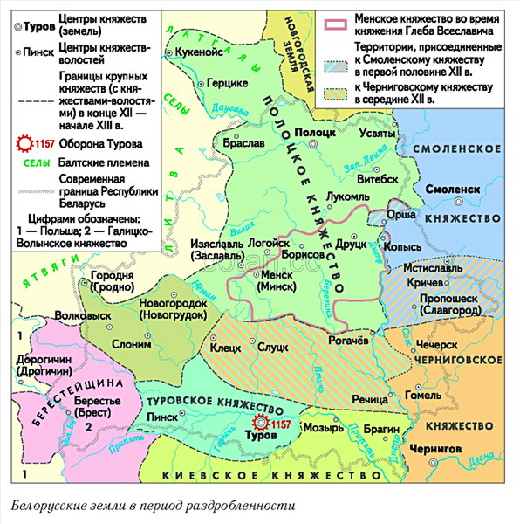
В результате отдельные волости-княжества Полоцкой земли во главе с детьми Всеслава Брячиславича начали обособляться. То же происходило и в других землях Древней Руси.
Таким образом, сущностью раздробленности был распад крупных княжеств (в источниках они назывались землями) на более мелкие волости — Менское (Минское), Друцкое, Витебское, Слуцкое, Пинское и другие княжества. Раздробленность белорусских земель продолжалась до середины XIII в., почти 150 лет. Объединение их в составе нового государства (Великого Княжества Литовского) шло постепенно и продолжалось еще около 100 лет — вплоть до середины XIV в.
Временный подъем Менского княжества. В начале периода раздробленности первым из состава Полоцкой земли выделилось Менское (Минское) княжество. В нем стал княжить сын Всеслава Глеб (1101 – 1119 гг.). Глеб проводил политику возвышения Менска (Минска). Некоторое время менскому князю это полностью удавалось. Менску были подчинены города Друцк, Орша и Копысь. Глеб Всеславич даже не побоялся выступить против могущественного киевского князя Владимира Мономаха. В 1116 г. Глеб во главе войска разграбил часть Туровского княжества и, чтобы ослабить его, сжег город Слуцк (в связи с этими событиями Слуцк впервые упоминается в летописи). Туровское княжество в то время возглавлял сын киевского князя. 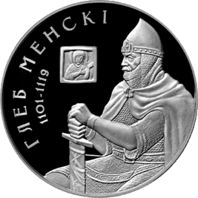
Владимир Мономах выступил против Глеба Всеславича и осадил с войском Менск. Глеб был вынужден направить послов в стан Мономаха. После мирных переговоров Мономах снял осаду и простил Глеба. Менский князь обещал во всем «послушати» киевского князя. Через некоторое время киевский князь отобрал у Глеба Всеславича его волость, а самого князя взял в плен в Киев. Здесь менский князь и умер в 1119 г. Его похоронили с надлежащими князю почестями в Киево-Печерском монастыре. После этих событий Менск на некоторое время утратил свое значение важного политического центра.
Отношения между Полоцким и Киевским княжествами. Полоцкие князья не желали подчиняться великому князю киевскому В 1127 г. киевский князь Мстислав — сын Владимира Мономаха — организовал новый поход на Полоцкую землю. Семь русских князей со своими дружинами принимали в нем участие. Выли заняты Изяславль (Заславль) и Логойск. Опасность нависла над Полоцком. Полочане обвиняли в войне своего князя Давида Всеславича. Чтобы предотвратить захват и разграбление города, они его прогнали.
На княжение был посажен князь Борис — один из сыновей Всеслава Врячиславича. Военные действия прекратились. В 1129 г. Мстиславу удалось захватить в плен непокорных полоцких князей вместе с семьями и выслать их в Византию. Через несколько лет некоторые князья вернулись в Полоцк. В это время умер киевский князь Мстислав Владимирович, и Киевская Русь окончательно распалась на отдельные самостоятельные княжества.
Организация войска. В те времена многие спорные вопросы решались с помощью оружия. Поэтому военное дело являлось одной из главных забот князя. По-прежнему основу княжеского войска составляла дружина, важнейшей обязанностью которой была военная служба. В это время дружина делилась на старшую (бояре, «княжьи мужи», гридни) и младшую (отроки, детские).
Старшая дружина играла важную роль в управлении государством.
Важной частью войска оставалось ополчение. Теперь эта военная сила состояла из горожан и сельского населения и называлась «полк». Отсюда и происходит название «ополчение». Ополченцы были пешими воинами. 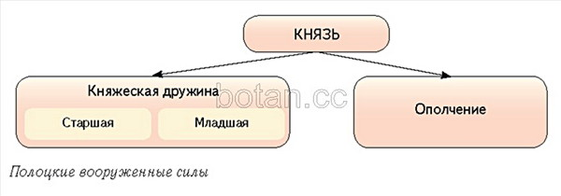 Ополчение возглавлял тысяцкий. Все войско условно делилось на десятки и сотни, во главе которых стояли десятские и сотники.
Таким образом, дружина и ополчение во главе с князем были главной силой, защищавшей княжество от внешней опасности.
Деятельность веча. Как и удревних славянских племен, в Полоцке важное место занимала деятельность всенародного собрания — веча. Оно могло свергать и назначать князя, заключать договоры с другими городами и государствами. Неоднократно случалось, что, если вече не поддерживало князя, он должен был покинуть город.
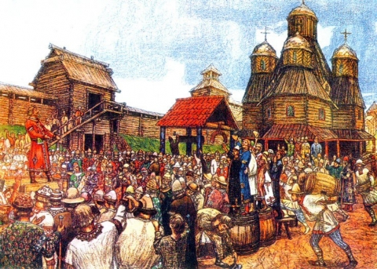
Вече играло важную роль и в жизни других городов белорусских земель. Князья были зависимы от горожан. Они должны были заботиться о людях и добросовестно выполнять свои княжеские обязанности.
Вече
Однако нельзя переоценивать значение веча. В мирные, спокойные времена оно совсем не проявляло себя. Не слышно было о вече и в годы правления сильных князей. Только во время войн, смены княжеской власти, обострения конфликтов в обществе, при необходимости принятия важных решений население посредством веча высказывало свои требования. В Полоцке вече постепенно укреплялось на протяжении XII в. вместе с ослаблением княжеской власти.

ВОПРОСЫ И ЗАДАНИЯ ДЛЯ САМОКОНТРОЛЯ
- Дайте объяснение датам: 1101—1119, 1116, 1127,1129.
- Перечислите причины раздробленности.
- Назовите главный результат раздробленности.
- Расскажите о деятельности князя Глеба Менского.
- Чем отличалась княжеская дружина от ополчения?
- В каких случаях население собиралось на вече?

- ТУРОВСКОЕ КНЯЖЕСТВО В Х - СЕРЕДИНЕ XIII В. ОТНОШЕНИЯ С КИЕВОМ. ТУРОВСКИЙ КНЯЗЬ ЮРИЙ ЯРОСЛАВОВИЧ. СОЦИАЛЬНО-ЭКОНОМИЧЕСКОЕ РАЗВИТИЕ.
Древний Туров. Есть на юге Беларуси небольшой город Туров. Именно этот скромный неприметный городок, расположенный у протока широкой Припяти, был когда-то центром отдельного княжества.
Возникновению города и его развитию содействовало выгодное географическое положение. Он размещался в бассейне Припяти на При-пятско-Бугском торговом пути из Киева в Польшу. Возник Туров на территории дреговичей. Плодородные земли содействовали успешному земледелию.
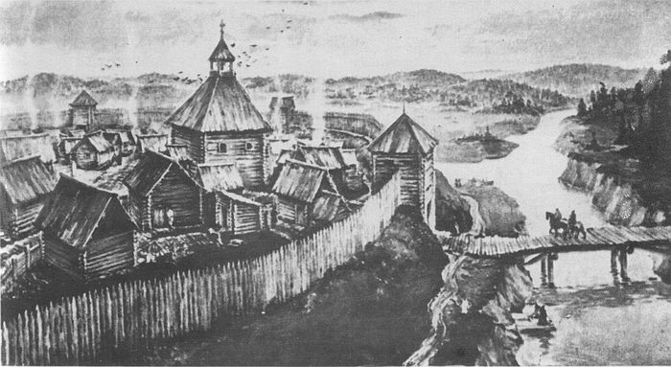
Возникновение Туровского княжества. Первое письменное упоминание о Турове относится к 980 г. Летописец под этой датой сделал следующее важное сообщение: «Рогволод же пришел был из-за моря и имел волость свою в Полоцке. А Тур (сел) в Турове, от него же и туровцы прозвались». Из этого следует, что в 960-е гг. наряду с Полоцким уже существовало и Туровское княжество. На севере Туровское княжество граничило с Полоцкой землей.
Древний город Туров на реке Припять
Отношения Турова с Киевом. Киевский великий князь Владимир Святославич в конце X в. направил в наиболее крупные города восточных славян своих сыновей в качестве наместников.
Город Туров достался Святополку. Куда девался Тур, существовал ли он в действительности — остается неизвестным.
После смерти Владимира в 1015 г. Святополк стал великим князем киевским. Одновременно он сохранил за собой Туровское княжество. Затем Туровское княжество досталось Изяславу — сыну киевского князя Ярослава Мудрого.
После смерти Ярослава в 1054 г. Изяслав сам стал великим киевским князем, но княжение в Турове он сохранил за собой. Таким образом, туровские князья в XI в. занимали великокняжеский престол в Киеве, что свидетельствует о тесных отношениях Турова с Киевом.
Туровский князь Юрий Ярославин. В середине XII в. при поддержке жителей Турова князем стал внук Святополка Изяславича Юрий Ярославич, правивший в 1157—1162 гг. Он не хотел быть в полной зависимости от Киева и перестал подчиняться ему. В ответ князь Изяслав Давидович, только занявший киевский престол, организовал в 1157 г. поход на Туров. Смоленские, галицкие и другие князья создали могучее войско. Они рассчитывали, что с ходу смогут овладеть городом. Однако Туров выстоял. Войска великого князя киевского приступили к продолжительной осаде. Она длилась 10 недель.
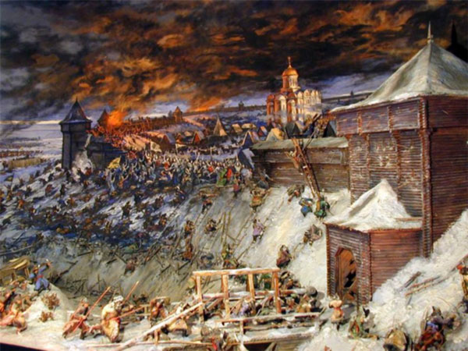
Оборона Турова в 1157 г. явилась важным событием в истории Туровской земли. Благодаря исключительной стойкости жителей города и воинскому мастерству князя Юрия Ярославича, удалось отстоять независимость Туровского княжества.
Оборона Турова в 1157 г.
Следующий киевский князь также пытался подчинить своей власти Туров, но опять же безуспешно. Юрий Ярославич и его сыновья активно участвовали в междоусобных войнах, пытались расширить пределы своего княжества.
Древний Пинск. Существенную роль в истории Белорусского Полесья играл Пинск. В начале XI в. возникло поселение на берегу реки Пины в том месте, где она впадает в Припять. От реки Пины происходит название города Пинск. Впервые Пинск (Пинеск) упоминается в летописи в 1097 г. Пройдет менее одного столетия, и Пинск возвысится над Туровом, обойдет его в своем развитии.

ВОПРОСЫ И ЗАДАНИЯ ДЛЯ САМОКОНТРОЛЯ
1. Дайте объяснение датам: 980,1015, 1054, 1097,1157, 1157—1162.
2. Под какой датой в летописи вместе названы Полоцк и Туров?
3. Какими были отношения между Киевом и Туровом?
4. Благодаря чему Туровское княжество отстояло свою независимость?
5. Что содействовало быстрому развитию Туровского княжества?
8. Что позволило возвыситься городу Пинску?

- ВНЕШНЯЯ ОПАСНОСТЬ ДЛЯ БЕЛОРУССКИХ ЗЕМЕЛЬ В ПЕРВОЙ ПОЛОВИНЕ XIII В. БОРЬБА С КНЯЖЕСКОЙ АГРЕССИЕЙ И МОНГОЛО-ТАТАРСКОЙ УГРОЗОЙ.

Появление крестоносцев в Восточной Прибалтике. В конце XII в. немецкие купцы, рыцари и священники высадились в устье Западной Двины. Здесь в 1201 г. они основали крепость Ригу (теперь столица Латвийской Республики). В их планах был захват территории языческих племен ливов, латгалов и эстов. На их землях немецкие рыцари планировали построить феодальное хозяйство, где они являлись бы господами, а подчиненное население — их слугами.
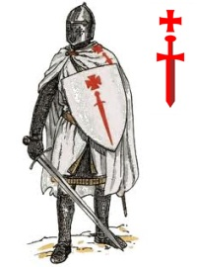
Немецким рыцарям в осуществлении их планов помогала католическая церковь, так как походы на прибалтийские земли происходили под знаменем борьбы с язычеством. Их совместными усилиями в 1202 г. был создан военно-монашеский Орден меченосцев.
Рыцарь Ордена меченосцев
Полоцкому княжеству первому из восточнославянских княжеств пришлось столкнуться с грозным и опасным нашествием с Запада — немецкими рыцарями, или крестоносцами.
Эти завоеватели приносили много страданий язычникам. Они считали, что их деятельность угодна Богу, что войны с язычниками они ведут ради Христовой веры. Чтобы укрепиться в новых местах, крестоносцы быстро строили небольшие каменные замки-крепости. Замки были опорными пунктами для их дальнейшего продвижения на восток и подчинения чужих земель.
Противостояние крестоносцам. Завоевательские планы крестоносцев вплотную столкнулись с интересами Полоцка. Задолго до появления здесь немецких рыцарей племена ливов платили дань полоцким князьям, а во время военных действий поставляли вспомогательное войско. Здесь же, в нижнем течении Западной Двины, находились города-крепости Кукенойс и Герцике (самый отдаленный — Кукенойс — размещался в 340 км от Полоцка).
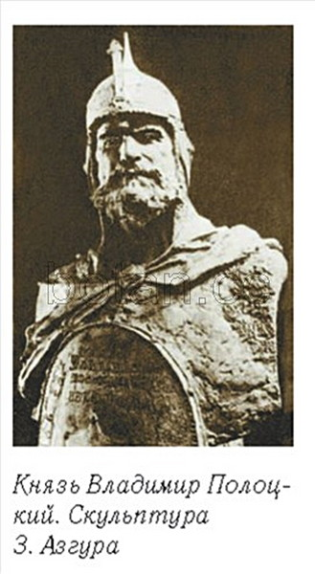
Этими городами правили князья, зависимые от полоцкого князя. Видимо, города возникли на местах сбора дани с местного неславянского населения. Появление здесь немецких рыцарей открыто угрожало Полоцку утратой подвластных ему земель. Военное столкновение стало неизбежным.
Летом 1203 г. полоцкий князь Владимир осадил две немецкие крепости — Икскюль и Гольм. Крестоносцы вынуждены были откупиться деньгами, но по-прежнему продолжали захваты. В 1206 г. князь Владимир с большим войском вновь спустился на кораблях по Двине, чтобы попытаться овладеть Гольмом. Осада продолжалась 10 дней, но крепость устояла.
Между рижским епископом и полоцким князем был заключен «вечный» мир. Полоцкий князь вынужден был отказаться от территории Нижнего Подвинья и от дани с ее населения. И только для русских купцов сохранился, как говорит летопись, «открытый свободный путь по Двине». Однако борьба полочан против крестоносцев на этом не закончилась.
В 1216 г. полочане совместно с эстами и литовцами готовились к новому выступлению против немецких рыцарей. Внезапная смерть полоцкого князя Владимира воспрепятствовала осуществлению похода. Таким образом, начиная с 1203 г. Полоцкое княжество вступило в борьбу с крестоносцами, в которой оно понесло значительные людские и территориальные потери.
Сближение Полоцка и Новгорода. Вследствие угрозы от крестоносцев Полоцк искал связи с Новгородской землей, над которой также нависла опасность со стороны шведов. Военные союзы в то время часто закреплялись браками. Ярким свидетельством этому был брак новгородского князя Александра Ярославича с дочерью полоцкого князя Брячислава.
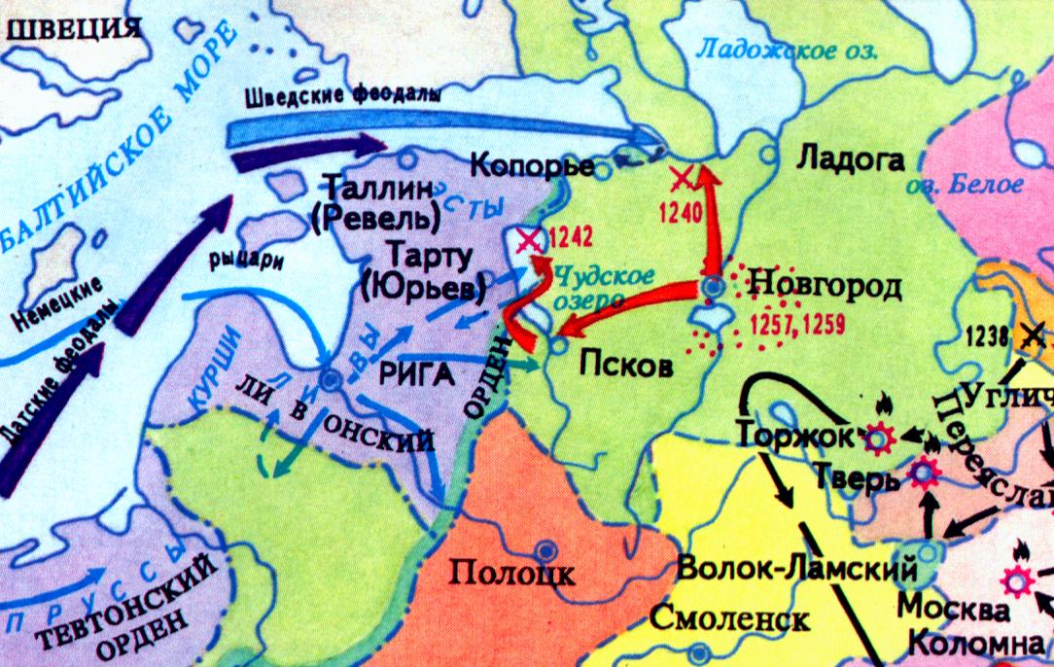
Вскоре шведское войско ворвалось в Новгородскую землю. Решающая битва со шведскими рыцарями произошла на реке Неве в 1240 г.
В этой битве своей исключительной отвагой отличился полочанин Яков, находившийся на службе при княжеском дворе. В жестокой рукопашной схватке Яков Полочанин, вооруженный мечом, «...мужественно бился, и похвалил его князь». Подвиг Якова был даже записан в летописи, однако, видимо, и другие полоцкие витязи также принимали участие в битве.
Монголо-татарское нашествие. Во время борьбы Полоцкого княжества и Новгородской земли с крестоносцами в восточнославянские земли ворвались не менее опасные завоеватели — монголы.
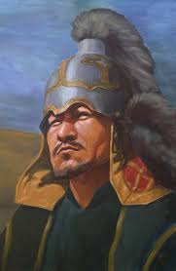
На Руси их называли татарами, а историки пользуются понятием «монголо-татары». Их родиной являлись степи Монголии.
Основатель Монгольской империи — Чингисхан — завещал своим потомкам завоевать весь мир. Монголо-татары сумели захватить Китай, Среднюю Азию, Закавказье и большую часть русских земель.
Внук Чингисхана Батый после кровопролитных битв захватил и разрушил города Рязань, Москву, Владимир на Клязьме, затем Чернигов и наконецв 1240 г. — Киев. Монголо-татары направились к Смоленску, однако потом обошли его. Как подтвердили археологические раскопки, завоеватели сожгли Гомель.
Чингисхан

Летопись сообщает, что возле Берестья «был смрад от очень большого количества убитых». Несомненно, это результат вторжения на Берестейщину войска захватчиков в 1241 г. Основная территория Беларуси, по счастливой случайности, не подверглась нашествию Батыя. Но угроза завоевания белорусских земель монголо-татарами не исчезла.
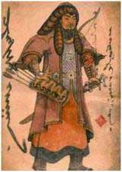
Вернувшись из похода в Европу, хан Батый образовал на Нижней Волге одно из крупнейших государств средневековья — Золотую Орду (отсюда происходит название «ордынцы»). Ордынцы продолжали походы в восточнославянские земли. Большинство русских земель находилось в вассальной зависимости от Золотой Орды. Белорусский край оказался в грозной опасности.
О борьбе с татарами (ордынцами) сохранилось много народных преданий. Согласно одному из них, войско во главе с ханом Койданом двигалось на Менск (Минск). На пути завоевателей находился город Крутогорье. Здесь произошла битва. Монгольский военачальник погиб. И якобы в честь этого события город переименовали в Койданово (теперь город Дзержинск Минской области).
Письменные источники содержат сведения о многочисленных походах ордынцев во второй половине XIII в. в белорусские, украинские и литовские земли. Главными целями ордынцев были захват людей в плен, продажа их в рабство и грабеж местного населения.
Татарский войн хана Койдана
Завоевать и подчинить себе белорусские земли ордынцам не удалось. В союзе с князьями западных земель Руси находились литовские князья, имевшие хорошо вооруженные военные силы. Белорусские земли и Литва сохранили свою независимость и не познали тяжкого ордынского ярма.

ВОПРОСЫ И ЗАДАНИЯ
1. Дайте объяснение датам: 1201, 1202, 1203, 1216, 1240, 1241.
2. Объясните понятия: крестоносцы, монголо-татары, ордынцы.
3. Почему внешняя опасность возросла в период раздробленности?
4. С какой целью немецкие рыцари основали крепость Ригу?
5. Назовите настоящую цель продвижения крестоносцев на Восток. Под каким видом эта цель скрывалась?
6. Почему столкновение Полоцка с крестоносцами стало неизбежным? Какие результаты это имело для Полоцкой земли?
7. Какие белорусские города пострадали от монголо-татар?
8. Почему монголо-татары не подчинили белорусские земли?

- ЯЗЫЧЕСКИЕ ВЕРОВАНИЯ. РЕЗУЛЬТАТЫ И ЗНАЧЕНИЕ ВВЕДЕНИЯ ХРИСТИАНСТВА НА БЕЛОРУССКИХ ЗЕМЛЯХ.
Верования древних балтов и славян. Наши предки с глубокой древности верили, что у человека есть душа. Такое представление ученые называют анимизмом. Существовало убеждение, что души людей и после их смерти могли влиять на жизнь живых.
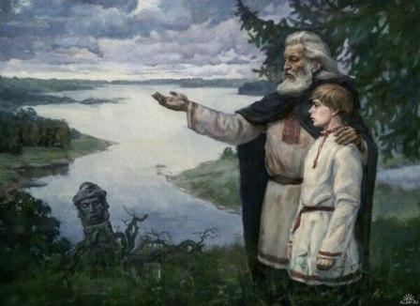
В родовом обществе очень важна была поддержка родственников. Только сообща люди могли вести хозяйство и противостоять врагам. В то же время почетом пользовались старые люди, старейшины. Они прожили долгую жизнь и поэтому обладали ценным опытом. Славяне верили, что даже после смерти старейшины рода помогают своим потомкам. Так зародился культ предков.
Культ предков у древних славян
Души умерших охраняли родичи и всячески благоприятствовали его процветанию. До нашего времени сохранилось восклицание «Чур меня!». Чур — это и есть предок. От этого слова происходит название далеких предков — «пращуры». Души предков надо было расположить к себе. Поэтому им приносили жертвы, в их честь устраивали пиры. До нашего времени сохранился обычай поминания умерших предков.
Славяне также верили, что душа старшего в семье может превратиться в домашнего духа, или домового. Домовой мог быть и внешне похож на бывшего хозяина дома.
Домашний да обеспечивал благосостояние всей семьи. Ему также нужно было приносить жертвы.
Духи. Славяне в начале своей истории были язычниками. Они верили, что весь окружающий мир — и леса, и поля, и реки — населен духами. Поэтому поклонялись огню, солнцу, луне, деревьям, камням, ручьям, озерам и рекам. Особенно почитаемым на белорусских землях был дуб.
Среди множества духов были и такие, которых особенно уважали или боялись. Славяне верили в водяных духов. Главный среди них — водяной — считался враждебным человеку. Ему приписывали стихийные бедствия, несчастья, болезни людей.
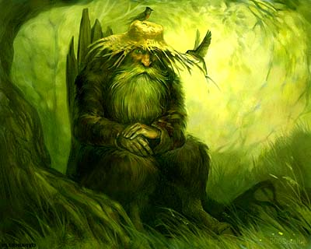
В лесу главным духом был леший. Его звали хозяином леса. Он мог сбить людей с дороги, заставить блуждать по лесу.
Дух поля, по преданиям славян, прятался в последнем несжатом пучке колосьев. Полевик, или полевой, являлся в поле в полдень. Людей, работавших в это время, он мог наказать солнечным ударом.
Леший

Многочисленные духи были враждебны людям. Однако их можно было умилостивить дарами, жертвами.
Наши предки в те времена не могли понять природные явления, болезни, смерть. Это вызывало у них чувства тревоги и ужаса. С помощью веры в существование духов люди пытались объяснить их.
Языческие боги. Язычники-славяне почитали множество богов. Многобожие — вера в многочисленных богов — наиболее важная черта язычества. Боги были ответственны за разные стороны жизни человека и природные явления.
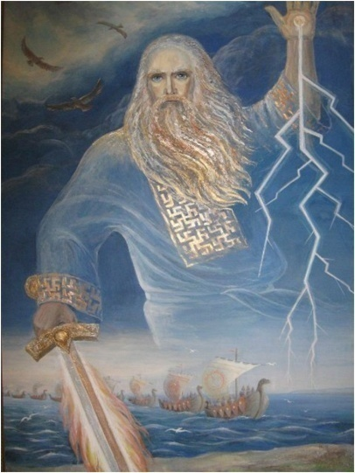
Главным богом у восточных славян считался Перун. Этого бога почитали и балты, они называли его Перкунас. Перун — бог грозы, грома и молнии. Он также был опекуном военного дела и с течением времени стал покровителем княжеской дружины. Наши предки представляли, что Перун держит в руках большие жернова и, ударяя камнем о камень, вызывает гром и молнию. Высеченные искры летят на землю, как стрелы, чтобы уничтожить «нечистую силу», но случайно могут попасть в человека или строение и стать причиной пожара. Когда Перун ехал по небу в своей колеснице, также раздавался гром. И теперь в Беларуси гром часто называют «перуном».
Главным богом у восточных славян Перун
Издавна восточные славяне почитали Велеса (Волоса). Он считался покровителем животноводства. Его часто представляли в виде змеи. Возможно, Велес был богом подземного мира.
Несколько богов были связаны с культом солнца. Beдь от солнца, как и от дождя, зависел урожай. Главным богом солнца и огня был Сварог. Его сына звали Дажбог. Богом солнца считался и Хорс. Он упоминается в величайшем произведении древнерусской литературы — «Слове о полку Игореве». В этом произведении рассказывается, что полоцкий князь Всеслав Чародей пересекал путь великому Хорсу, превратившись в волка.
Предки белорусов почитали также бога Ярилу. Даже в XIX в. в честь Ярилы белорусские крестьяне ежегодно в апреле устраивали праздник. Он был богом весеннего плодородия и плодовитости скота, земледелия. Покровительницей женщин и соответственно женских занятий, особенно прядения, являлась богиня Мокошь. Ее почитали как богиню плодородия. Из семи дней недели Мокоши была посвящена пятница. Накануне этого дня женщинам запрещалось прясть. С установлением христианства роль Мокоши перешла к Святой Параскеве, которую называли Параскевой Пятницей.
Святилища. Каждое племя имело специальные места, где молились богам и приносили им жертвы. Это место называют святилищем, или капищем.
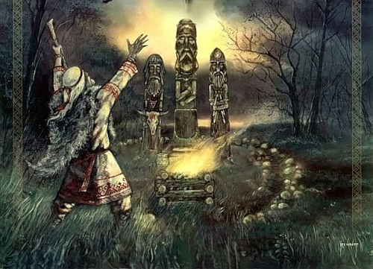
Сохранилось предание, что возле Полоцка на берегу Волового озера находилось святилище Перуна. Язычники приносили жертвы камню и огню. На ветвях дуба вешали рушники и ленты.
Обычно в центре святилища стоял идол, а вокруг горели костры. Огонь могли поддерживать постоянно. Идолы — это образные изображения богов. Чаще всего их делали из глины, металла, камня и дерева. Лучше всего сохранялись каменные идолы. Наиболее известные идолы, сохранившиеся до наших дней, — Шкловский и Слонимский. В XIX в. в старинном здании под Витебском был найден золотой идол Перуна.
Древнеславянское святилище – место поклонения языческим богам

Мифы и предания. С помощью мифов и преданий наши предки объясняли происхождение всего живого на земле: людей, животных и растений. Мифы давали ответы на многочисленные вопросы: как люди научились выращивать хлеб, приручили животных, узнали о ремеслах.
Происхождение природных явлений, зарождение новой жизни также объяснялись мифами. Мифы рассказывали о жизни богов, которые, по мнению славян-язычников, правили всем миром.
Возможно, в мифах и преданиях сохранились отзвуки исторических событий. На основе древних славянских мифов и преданий возникли белорусские сказки.
Обряды. Всю жизнь человека в древности сопровождали обряды — специальные ритуальные действия, осуществлявшиеся при рождении, наступлении совершеннолетия, свадьбе и, наконец, смерти. Особое внимание наши предки уделяли погребальному обряду. Люди верили в существование загробного мира. Поэтому важно было подготовить человека к переходу в него.
Балты сжигали покойников, а остатки от сжигания помещали в глиняный горшок, который погребали преимущественно в грунтовой могиле. А вот славяне на территории Беларуси с VI в. хоронили покойников в курганах. Земляные насыпи достигали нескольких метров в высоту Чаще всего они были круглыми. У кривичей были длинные курганы.
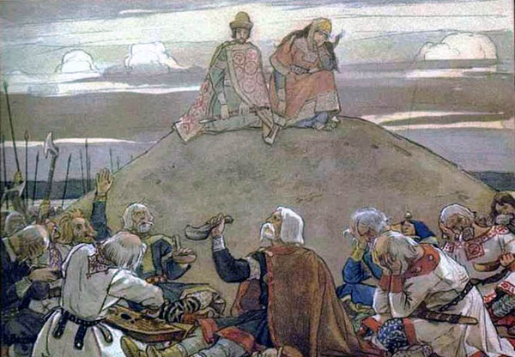
До X в. славяне-язычники также сжигали покойников, позже — хоронили в землю. Это было связано с распространением христианства на землях восточных славян. Рядом с покойником помещали его вещи — орудия труда, оружие, украшения. Такие вещи свидетельствовали о богатстве и знатности умершего.
Погребальный обряд, восточных славян состоял из поминальной трапезы и тризны — своеобразных военных игр или спортивных состязаний в честь покойника. Так соплеменники прощались с умершим. Погребальный обряд сопровождался причитаниями женщин.
Похороны всегда заканчивались поминками, или тризной, для чего готовились специальные поминальные кушанья
Календарные обряды были тесно связаны с земледельческими работами. Интересными обрядами и песнями сопровождалось празднование Коляды, Масленицы, Купалы, Зажинок и Дожинок. Колядные песни и обряды должны были ускорить наступление тепла, обеспечить богатый урожай на полях. А вот во время Масленицы провожали зиму и «призывали весну». На Купалу наши предки поклонялись солнцу и огню, растениям. Зажинки и Дожинки относились к праздникам начала полевых работ и завершения уборки урожая. Люди верили, что этими обрядами можно повлиять на силы природы.
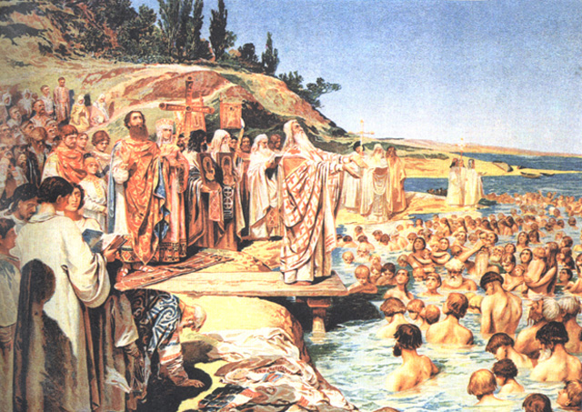
Причины принятия христианства. Язычество имело глубокие древние корни на славянских землях. Оно давало свои ответы на вопросы о происхождении мира, людей, различных природных явлений и т. д. Но в X в. религиозные представления наших предков начали изменяться. Чем это было вызвано? В те времена возникали первые государственные образования, устанавливалось княжеское единовластие, развивались земледелие, торговля, ремесло. Все это вызывало потребность в знаниях, письменности, новых взглядах. Возникла необходимость в тесных связях с другими государствами, прежде всего с Византийской империей, где исповедовали христианство. Христианская вера соответствовала требованиям государственной власти, поскольку обязывала подчиняться власти, данной от Бога.
Наиболее важной исторической вехой в распространении христианства среди восточных славян был 988 г. В этот год великий князь киевский Владимир Святославич принудил киевлян креститься, принять христианскую веру. Это событие считается началом распространения христианства у всех восточных славян.
Крещение киевлян князем Владимир Святославичем.

Первые христиане белорусских земель. Вероятно, первыми христианами в Полоцком княжестве были Рогнеда и ее сын Изяслав. Летопись свидетельствует, что Рогнеда перед смертью в 1000 г. была пострижена в монахини под именем Анастасия. Из летописи также известно, что и князь Изяслав был очень набожным человеком и усердно читал религиозные книги.
После принятия христианства Русью в 988 г. количество христиан среди восточных славян быстро увеличивалось. Повсюду, где жили люди, строились церкви. Известно, что первые деревянные церкви в Полоцке и Друцке были посвящены Богородице — матери Иисуса Христа.
Первые монастыри на белорусских землях возникли только в XII в. В монастырях появились монахи — члены церковной общины, дававшие обет вести строгий образ жизни с отказом от материальных удобств и жизненных наслаждений.
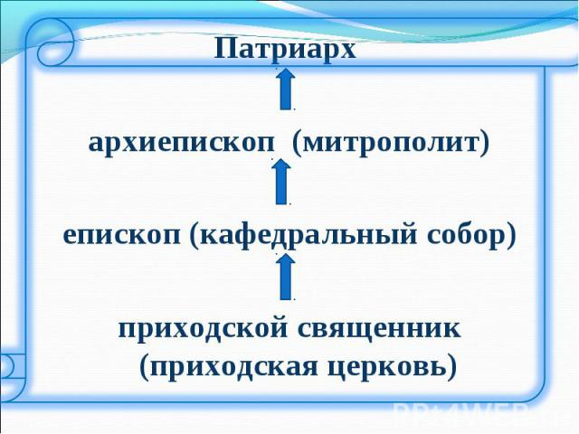
Сразу после принятия христианства в Древнерусском государстве началось формирование церковной организации. Во главе ее стоял митрополит, находившийся в Киеве. Русская митрополия делилась на епархии, которыми руководили епископы. До начала XIII в. на Руси было создано 16 епархий, и среди них Полоцкая и Туровская. Историки полагают, что в Полоцке епархия возникла около 992 г. Имена первых полоцких епископов остались неизвестными. Только в начале XII в. упоминается полоцкий епископ Мина. Епархия в Туровском княжестве была основана в 1005 г. Первым ее епископом называется Фома.
Язычество и христианство. С принятием христианства началось широкое строительство церквей и монастырей. Так, в XII в. в одном только Полоцке было построено не менее десяти каменных церквей и основано три монастыря. Деревянных церквей строили намного больше, чем каменных. Успехи церковного строительства были очевидны.
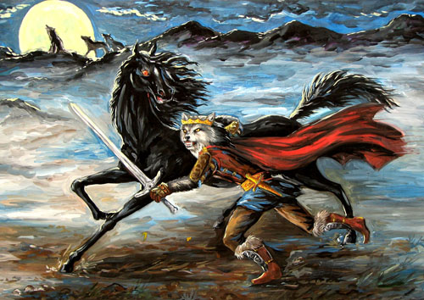
Другое дело — укоренение христианской веры в сознании людей. Им было очень сложно порвать с привычной языческой верой, особенно это касалось сельского населения. Верхи общества (князья, бояре, княжеские дружинники) и жители городов быстрее принимали новую веру.
И после крещения восточные славяне долгое время отмечали языческие праздники и даже тайно молились старым богам. Древнерусская летопись упоминает о появлении и через сто лет после крещения Руси языческих жрецов — волхвов.
Былина о Волхе Всеславовиче – одна из самых древних на Руси

Отголоски языческих верований сохранились и в княжеской среде. Так, считалось, что князь Всеслав Брячиславич родился от «волхвования». Даже в произведении, созданном в конце XII в., — «Слове о полку Игореве» — полоцкий князь называется «волхвом». Под именем Волха Всеславича он остался известным в народных былинах.
Таким образом, в связи с принятием христианства на смену язычеству приходила новая вера, но процесс этот шел медленно. В результате продолжительное время на белорусских землях существовало двоеверие — положение, когда часть населения, принявшая христианство, по-прежнему поклонялась языческим богам.
Результаты и значение распространения христианства. Прежде всего христианская вера возвышала человека над природой. Только человеку, учила церковь, Бог дал разум и душу. Вера в вечную жизнь, стремление попасть в рай вдохновляли людей делать добро, помогать бедным, терпеливо переносить муки земной жизни.
Христианские заповеди — почитай отца твоего и мать твою, не убий, не укради, не обмани — содействовали установлению добрых отношений между людьми. С приходом христианства исчезли жертвоприношения (в том числе и человека), кровная месть, многоженство.
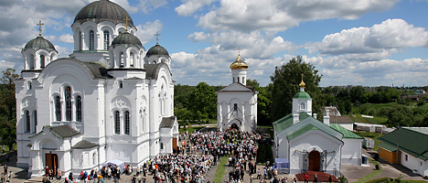
Распространение христианства содействовало развитию письменности и образования. При церквах и монастырях открывались школы, переписывались книги. Церковники были не только самыми образованными людьми, но и советчиками в делах. На белорусских землях развернулось строительство каменных храмов. Соборы, церкви и монастыри стали самыми красивыми и величественными сооружениями того времени. Их красота приобщала верующих людей к высокому искусству, вносила в их повседневную жизнь радость познания прекрасного.
Спасо-Евфросиниевский монастырь в Полоцке. Современный вид.
Для обеспечения потребностей церкви князья выделяли десятую часть всех своих доходов — с дани, судебных штрафов, таможенных пошлин и т. д. Но эта церковная десятина дополнительным бременем ложилась на плечи земледельцев, ремесленников, торговцев. Со временем церковь приобрела земли с зависимыми крестьянами и таким образом превратилась в феодала.
Тем не менее новая христианская религия, сменившая на землях восточных славян язычество, имела очень большое значение для развития общества.

Вопросы и задания
- Объясните понятия: многобожие, язычество, святилище, идол, тризна.
- Как возник и в чем проявлялся культ предков?
- В существование каких духов верили наши предки?
- Каких богов почитали древние славяне?
- Что представляли собой святилища?
- Какие обряды сопровождали жизнь человека в Раннем средневековье?
- Каких языческих богов почитали белорусы?
- Какие обряды сопровождали жизнь человека в Раннем средневековье?
- Дайте объяснение датам: 988, около 992, 1005.
- Объясните понятия: монах, митрополит, епископ, двоеверие, христианские заповеди, церковная десятина.
- Назовите основные причины распространения христианства на белорусских землях.
- Откуда и каким образом проникала христианская вера в Беларусь?
- Расскажите о первых христианах в Полоцком княжестве.
- Какие церковные епархии существовали на белорусских землях?
- Каковы были результаты и значение принятия христианской веры?

10. КУЛЬТУРА БЕЛОРУССКИХ ЗЕМЕЛЬ Х - СЕРЕДИНЕ XIII В. АРХИТЕКТУРА. ИСКУССТВО. ПИСЬМЕННОСТЬ. ПАМЯТНИКИ ПИСЬМЕННОСТИ. РЕЛИГИОЗНО-ПРОСВЕТИТЕЛЬСКИЕ ДЕЯТЕЛИ ЕВФРОСИНИЯ ПОЛОЦКАЯ И КИРИЛЛ ТУРОВСКИЙ.

Церковное строительство. Первые христианские церкви на белорусской земле строились из дерева. Вполне вероятно, что их ставили на месте бывших языческих святилищ.
Выдающимся достижением средневековой белорусской культуры являются памятники каменного зодчества, преимущественно церкви. Каменное зодчество — это возведение зданий из камня и кирпича, скрепленных известковым раствором. Каменные здания красиво выделялись среди деревянных строений средневековых городов.
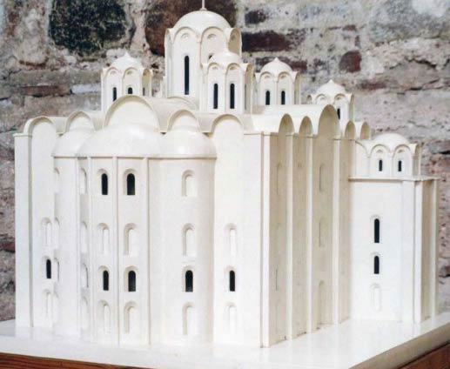
Самой древней каменной постройкой в Беларуси является Полоцкий Софийский собор. Грандиозный Софийский собор в Полоцке строился в середине XI в. Это третий храм в землях восточных славян, посвященный Софии, после новгородского и киевского. Слово «София» означает «мудрость», которая, по представлению верующих, правила Вселенной.
Величественный Полоцкий собор был символом могущества города Полоцка и его князей. Кроме главного предназначения — места, где люди молились Богу, он служил для хранения архива, библиотеки, государственной казны. Первоначально храм имел семь куполов.
Полоцкий Софийский собор
В середине XII в. на берегу Полоты была построена Спасская церковь Полоцкого Спасо-Евфросиниевского монастыря. Строил ее полоцкий зодчий Иоанн (Иван).
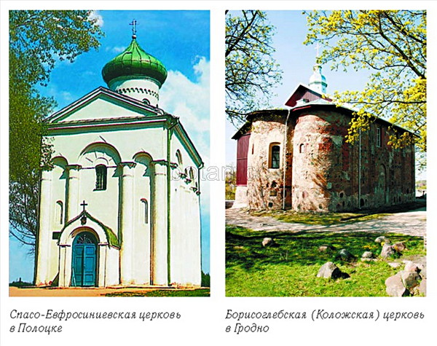
Однокупольной Спасо-Евфросиниев-ской церкви зодчий Иоанн придал ярусный вид. Впервые в восточнославянском зодчестве купол церкви был украшен так называемыми кокошниками. Этот новый тип построек является отличительной чертой полоцкой архитектурной школы.
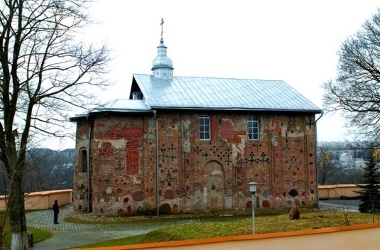
Выдающимся памятником зодчества XII в. является Борисоглебская (во имя святых Бориса и Глеба) церковь в Гродно. Чаще ее называют Коложской церковью, так как она была построена на территории Коложского посада.
Это интересно. Наружные стены церкви украшены камнями разных цветов, а также цветными плитками. Ими выложены разные фигуры. Все это придает зданию праздничный вид, Внутри в стены были вмурованы глиняные жбаны-голосни-ки. Благодаря им в церкви лучше звучал голос священника. Коложская церковь является наиболее ярким примером гродненской архитектурной школы зодчества.
Борисоглебская (во имя святых Бориса и Глеба) церковь в Гродно.
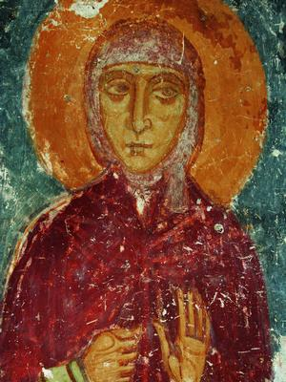
Искусство. Христианские церкви обычно украшались фресками и иконами. Так, в Спасо-Евфросинневской церкви все стены и столбы были расписаны фресками. Фреска — это живопись водяными красками по свежей штукатурке. На темном фоне изображались фигуры святых. Первое, что невольно обращает на себя внимание, — лица людей, их дугообразные брови и большие, задумчивые глаза. Так художники стремились передать внутренний мир верующего человека, выразить свое понимание прекрасного.
Фреска неизвестной святой Спасо-Евфросинневской церкви
Средневековая живопись на белорусских землях была представлена также книжными миниатюрами. Это были красивые разноцветные рисунки-иллюстрации к событиям, о которых рассказывалось на страницах летописей и рукописных книг. Чудесные миниатюры помещены в «Туровском евангелии» (XI в.) и «Оршанском евангелии» (XIII в.).
На белорусских землях в XI—XIII вв. были распространены разные произведения декоративно-прикладного искусства. Среди них предметы быта, украшения, оружие, посуда, иконки с изображениями святых, шахматные фигурки и др.
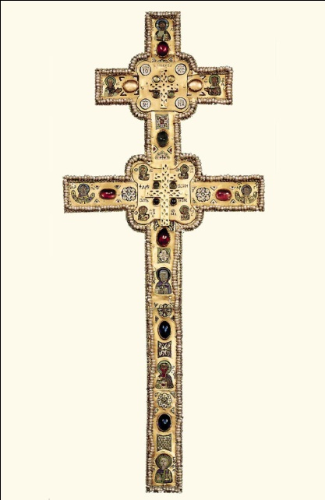
Наилучшим образцом белорусского прикладного искусства является крест Евфросинии Полоцкой. Сделал крест в 1161 г. выдающийся мастер Богша (в крещении — Лазарь) по заказу Евфросинии Полоцкой. Белорусская просветительница подарила его Спасской церкви.
Крест имел 51 см в высоту, толщина его составляла около 2 см. Сделан он был из прочного дерева. Поверхность покрыта золотыми пластинами, а по бокам — узкие серебряные полоски с выбитыми на них длинными надписями кириллицей. Текст надписи предупреждал: «И пусть не выносят его из монастыря никогда, и не продают, и не отдают. Если же не послушается кто и вынесет из монастыря, пусть не поможет ему святой крест ни в жизни этой, ни в будущей...».
На золотых пластинах креста размещались изображения Сына Божьего — Иисуса Христа, Божьей Матери, Иоанна и других святых.
Они были выполнены разноцветными эмалями с синими, красными, белыми, зелеными оттенками. С изображениями святых чередовались многочисленные орнаменты. В них преобладали крестообразные фигуры, встречались также растительные узоры.
Крест Евфросинии Полоцкой является ценнейшим памятником нашей истории. В начале Великой Отечественной войны крест исчез из Могилевского краеведческого музея, где он хранился, и его судьба до сих пор остается неизвестной. В наше время мастер из Бреста Н. Кузьмич изготовил копию креста. Она хранится в Спасо-Евфросиниевской церкви в Полоцке.
Письменность. Памятники письменности. В XI в. в Полоцкой земле уже хорошо была известна кириллическая письменность. Об этом свидетельствуют надпись на плоском камне, который был найден в фундаменте Полоцкой Софии, а также надписи на пряслицах, амфорах, камнях, берестяные грамоты.
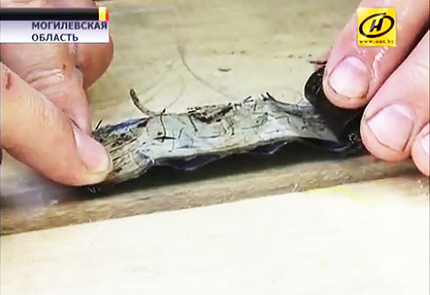
В русле Западной Двины в разных местах находились четыре больших валуна с высеченными крестами и надписями XII в.: «Господи, помоги рабу своему Борису». Возле Орши был обнаружен «Рогволодов камень» высотой 3 м с большим количеством надписей. Этот уникальный памятник культуры восточных славян до нашего времени не сохранился.
Исключительную научную ценность имеют берестяные грамоты. На стороне бересты, прилегающей к дереву, при помощи писала нацарапывали буквы. Такие необычные письменные источники найдены в Витебске и Мстиславле. Берестяные грамоты свидетельствуют о том, что в городах грамотными людьми были не только представители духовенства и знати, но и простые горожане.
В Мстиславле найдена берестяная грамот ХІІ века.
Незаменимыми источниками наших знаний о прошлом являются летописи. Общая древняя летопись восточных славян была составлена в Киеве в начале XII в. Она известна под сокращенным названием «Повесть временных лет». Повесть начинается словами: «Се повести временьных лет, откуда есть пошла Руская земля, кто в Киеве нача первее княжити и откуду Руская земля стала есть». Летопись содержит ценные сведения об истории всех восточных славян, их далеком прошлом.

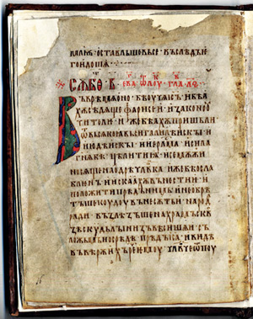
Среди рукописных церковных книг самая ранняя — «Туровское евангелие» — создана в XI в. Кроме миниатюр, о которых вы узнали раньше, евангелие украшено заглавными буквами, нарисованными красной, синей, зеленой красками.
Туровское евангелие
Книги в то время писали на пергаменте — специально выделанной тонкой коже молодых животных. Листы рукописи складывали в тетради и сшивали. Обложками служили две доски. Такая книга имела вид. ящика, закрывавшегося с помощью пряжки.
Таким образом, население белорусских земель в средневековье имело своеобразную культуру довольно высокого уровня.

Вопросы и задания

1. Дайте объяснение дате: 1161.
2. Объясните понятия: каменное зодчество, фреска, миниатюра, евангелие, пергамент.
3. Как называется самая древняя каменная постройка в Беларуси?
4. Перечислите главное и дополнительные предназначения, которые выполнял Полоцкий Софийский собор.
5. Приведите примеры построек полоцкой и гродненской архитектурных школ зодчества. В чем их особенности?
6. Охарактеризуйте искусство белорусских земель XI—XIII вв.
7. Какую историческую и художественную ценность имеет крест Евфросинии Полоцкой?
8. Как создавались рукописные книги?
9. Докажите на конкретных примерах, что на белорусских землях уже с XI в. была распространена письменность.

